ALUNO

MÉDICE BRUNO DURÃES SOARES

RELATÓRIO DE ESTUDOS DIRIGIDOS I

**GRUPO VII** – NOTURNO

PROJETO “Sistema Núcleo de Assistência a Brasileiros no Exterior– SGNAB ”

Brasília, DF

2017

**1.** **TEMA** 4

**2.** **CONSTITUIÇÃO DO GRUPO DE TRABALHO** 4

Médice Bruno Durães Soares: Analista e Desenvolvedor. 4

**3.** **INTRODUÇÃO** 4

**3.1.** **Justificativa para o tema escolhido** 4

**3.2.** **Propósito (finalidade) do projeto** 6

**3.3.** **Definição do problema** 6

**3.4.** **Objetivos do projeto:** 9

3.4.1 Geral (único) 9

3.4.2 Específicos 9

**3.5.** **Necessidade de estudos adicionais** 10

**3.6.** **Cronograma de trabalho.** 10

**4.** **DESENVOLVIMENTO** 11

**4.1.** **Sistemas existentes** 11

**4.2.** **Atual Sistema NAB da Divisão de Assistência Consular** 11

**4.3.** **Escopo e não-escopo do Projeto;** 16

4.2.1 Escopo 16

4.2.2 Não-escopo. 17

**4.4.** **Diferenciais do projeto**; 17

**4.5.** **Aplicabilidade do Projeto** 18

**4.6.** **Proposta de solução** 18

4.6.1. Regras de Negócio (RN) 18

4.6.2. Requisitos Funcionais e Não-Funcionais, com as Regras de Negócio de cada um 19

**4.6.2.1. Requisitos Funcionais** 19

**4.6.2.2. Requisitos não-funcionais;** 20

4.6.3. Funcionalidades previstas; 21

4.6.4. Casos de Uso Macro com a descrição de cada funcionalidade; 22

4.6.5. Diagrama Entidade / Relacionamento**;** 49

4.6.6. Diagrama de Classes 8

4.6.7. Protótipo do sistema. 8

**5.** **PROJETOS FUTUROS**; 23

**6.** **REFERÊNCIAS BIBLIOGRÁFICAS** 23

**7.** **CONCLUSÃO** 23

**7.1.** **Pontos positivos (do projeto)** 23

**8.2** **Pontos negativos (do projeto)** 24

**8.3. Sugestões para melhoria** 24

8.3.1 Do projeto 24

1. **TEMA**

Sistema de Gerenciamento do Núcleo de Assistência a Brasileiros no Exterior da Divisão de Assistência Consular do Itamaraty – MRE

1. **CONSTITUIÇÃO DO GRUPO DE TRABALHO**

Médice Bruno Durães Soares: Analista e Desenvolvedor.

1. **INTRODUÇÃO**
   1. **Justificativa para o tema escolhido**

O Ministério das Relações Exteriores (MRE) é o órgão político da Administração direta cuja missão institucional é auxiliar o Presidente da República na formulação da política exterior do Brasil, assegurar sua execução, manter relações diplomáticas com governos de Estados estrangeiros, organismos e organizações internacionais e promover os interesses do Estado e da sociedade brasileiros no exterior.

 O Trabalho do Núcleo de Assistência a Brasileiros no Exterior está relacionado às emergências no exterior.

Tipos de emergências:

* Detenção – Caso um nacional seja preso, o Consulado brasileiro poderá ser solicitado a prestar assistência consular e jurídica e informar a seus familiares no Brasil sobre sua situação.
* Passaporte Extraviado – Em caso de perda, furto ou extravio de documentos, o titular deverá dirigir-se á policia local e solicitar a expedição de um boletim de Ocorrência. De posse deste, poderá solicitar a emissão, pela autoridade consultar brasileiro, de novo documento de viagem. Carteira de identidade e carteira de motorista poderá ser obtida somente no Brasil.
* Graves Problemas de Saúde – A autoridade consular poderá prestar informações sobre a existência de clinicas ou hospitais, de preferência gratuitos, que possam ser indicados para auxiliar brasileiros no exterior.
* Falecimento – A autoridade consular deverá ser informada imediatamente para que seja providenciada a documentação necessária. Vale lembrar que, por falta de previsão legal, o Itamaraty não assumirá despesas de transporte de corpo para o Brasil.
* Ocorrências Policiais – em casos ligados a ocorrências policiais, (como furto, roubo, sequestro, assassinato) a autoridade consular poderá ser contratada, a fim de acompanhar o desenrolar das investigações e a apuração de ocorrido, inclusive quando brasileiros forem levados à justiça local.
* Catástrofes Naturais ou Conflitos – Em situações inesperadas, como desastres, catástrofes naturais, atestados, conflitos armados e revoluções, são de grande importância que o nacional entre com contato , o mais brevemente possível , com as autoridades consulares brasileiras, a fim de obter orientação.

O Sistema Núcleo de Assistência a Brasileiros no Exterior– SGNAB foi idealizado para manter o controle sobre as reais necessidades de diversos “Casos de Brasileiros” com alguma ocorrência “fato” e ou tipo de envolvimento no exterior, seja ela, jurídica, legalização, denegação de entrada, suporte em pequenos auxílios, orientações em procedimentos de traslados, retorno legalmente ao Brasil por meio de repatriações, deportações e entre outras assistências solicitadas e necessárias ao atendimento às comunidades brasileiras no exterior, organizado pelo programa de Assistência a Brasileiros no Exterior o Núcleo de Assistência a Brasileiros no Exterior, onde o controle é mantido atualmente por um sistema que gera mascaras com baixos desempenhos de gerenciamento de dados, poucas ferramentas de pesquisas e poucas ferramentas de controle.

O grande problema do atual sistema são suas limitações sejam elas de estruturas “hardwares” e baixo nível de suporte interno como softwares ultrapassados que impedem a melhoria gradativa do trabalho e melhores resultados e desempenhos para atingir as necessidades dos funcionários e da equipe que trabalha diretamente com o Sistema NAB, com isso várias informações são armazenadas de forma desfragmentadas, ou seja, as informações ficam distantes entre elas, e o trabalho dos funcionários acaba ficando frágil e requer mais tempo e esforços para uma melhor organização.

Desse modo para a resolução do problema exposto, será necessário desenvolver um novo software de gerenciamento de casos relevantes ao NAB, que será projetado para melhor organizar, registrar e controlar todos os procedimentos de dados e realizar estatísticas permanentes com base nos casos armazenados e registrados.

Tal implementação para o NAB, visa minimizar os transtornos existentes a um percentual que não prejudique nenhum dos procedimentos dos funcionários do órgão da DAC - Divisão de Assistência Consular e nenhum brasileiro que venha ser atendido pela equipe.

A justificativa para substituição e elaboração de um novo sistema está na crescente demanda por tais serviços e consequentemente pelo aumento na participação das atividades da equipe que compõem o Núcleo de Assistência a Brasileiros no Exterior, onde o atual sistema não atende e limita o real funcionamento de toda Divisão, tornando possível a demanda por um software que atribua novas ferramentas de controle de informações e melhoria no gerenciamento das atividades e trabalhos realizados.

* 1. **Propósito (finalidade) do projeto**

O propósito do sistema é agilizar os processos de forma que seja facilitada a visualização destes e manter um histórico das ações realizadas

Será necessário desenvolver um novo software de gerenciamento de casos relevantes ao NAB, que será projetado para melhor organizar, registrar e controlar todos os procedimentos de dados e realizar estatísticas permanentes com base nos casos armazenados e registrados. Tal implementação para o NAB, visa minimizar os transtornos existentes a um percentual que não prejudique nenhum dos procedimentos dos funcionários do órgão da DAC - Divisão de Assistência Consular e nenhum brasileiro que venha ser atendido pela equipe.

* 1. **Definição do problema**

O processo atual é muito lento porque o Sistema atual é muito limitado, obrigando o usuário a utilizar outras ferramentas e sistemas similares, cuja, a dependência torna-se eminente e por fim acaba gerando demora nas realizações dos objetivos propostos.

|  |  |
| --- | --- |
| **Problema** | Controle de casos inadequado e limitado. |
| **Afeta** | Todos os funcionários que trabalham na divisão principalmente os que usam o atual Sistema NAB. |
| **Cujos impactos** | Falta de organização nas informações dos casos. |

Tabela 02 - Controle de casos.

|  |  |
| --- | --- |
| **Problema** | Interface de difícil entendimento. |
| **Afeta** | Afeta todos os funcionários que usam o Sistema NAB. |
| **Cujos impactos** | Falta de entendimento nas ações dificultando as tarefas dos usuários. |

Tabela 03 – Interface.

|  |  |
| --- | --- |
| **Problema** | Os históricos dos casos estão desorganizados e com poucas informações. |
| **Afeta** | Afeta todos os funcionários que usam o Sistema NAB. |
| **Cujos impactos** | Não há identificação de histórico individual, facilitando a sua perca na identificação, só existe espaço para um breve resumo do relato sem a capacidade de anexar o arquivo ou armazenar as informações por completo. |

Tabela 04 – Histórico.

|  |  |
| --- | --- |
| **Problema** | Todo o usuário tem permissões para configurar todas as ações do Sistema Atual. |
| **Afeta** | Afeta todos os funcionários que usam o Sistema NAB. |
| **Cujos impactos** | Falta de organizações de responsabilidades no Sistema. |

Tabela 05 – Configurações do Sistema.

|  |  |
| --- | --- |
| **Problema** | Os usuários que utilizam o Sistema não sabem quem realizou certa tarefa. |
| **Afeta** | Afeta todos os funcionários que usam o Sistema NAB. |
| **Cujos impactos** | Não há controle de informações geridas no Sistema. |

Organização de Tarefas “Ordem de Serviço”.

|  |  |
| --- | --- |
| **Problema** | Atualmente o controle de postos não tem classificação por Localização, Telefones, Jurisdições etc. |
| **Afeta** | Afeta todos os funcionários que usam o Sistema NAB. |
| **Cujos impactos** | Quando há a necessidade de se adquirir maiores informações pertinentes ao posto, como, por exemplo, o telefone para contato e ou jurisdições para saber qual posto seria melhor para fazer o atendimento ao nacional o usuário precisa buscar as informações em outras ferramentas propicias a falhas, e a demora na obtenção de tais informações acaba afetando o real desempenho do trabalho, em que um caso de urgência pode ter graves consequências. |

Postos.

|  |  |
| --- | --- |
| **Problema** | Muitas tarefas são designadas entre os usuários e funcionários através de outras ferramentas. |
| **Afeta** | Afeta todos os funcionários que usam o Sistema NAB. |
| **Cujos impactos** | O sistema atual não possui um mecanismo de envio e recebimento de tarefas entre os usuários do sistema causando um enorme risco de percas e falhas neste processo provindas da utilização de outras ferramentas. |

Comunicação ”Ordem de Serviço”.

|  |  |
| --- | --- |
| **Problema** | Gerenciamento de dados para elaboração de relatórios de pesquisas estatísticas ineficientes. |
| **Afeta** | Afeta todos os funcionários que usam o Sistema NAB. |
| **Cujos impactos** | Devido à falta de Gerenciamento entre os dados do Sistema as pesquisas são limitadas e de baixa confiabilidade, tendo o usuário realizar tal tarefa manualmente com o auxilio de outras ferramentas e dispor de mais tempo para filtrar os dados. |

Tabela 09 – Relatórios e Gráficos.

|  |  |
| --- | --- |
| **Problema** | Inexistência de Controle da Rede Consular com os diversos Consulados Honorários no Atual Sistema. |
| **Afeta** | Afeta todos os funcionários que usam o Sistema NAB. |
| **Cujos impactos** | Muitos dos dados do Consulado Honorário, como por exemplo, sua localização, telefones, Cônsul Honorário, Vice-Cônsul Honorário, etc. estão armazenados de forma descentralizados, dificultando o acesso das informações. |

Tabela 10 – Consulado Honorário.

* 1. **Objetivos do projeto:**

3.4.1 Geral (único)

O objetivo geral do projeto é a construção de um ambiente totalmente vinculado a melhorias nos fluxos de informações geridas na Divisão de Assistência Consular, em que o resultado esperado está no desenvolvimento de novas habilidades e total controle com segurança e agilidade dos dados e atividades do Núcleo de Assistência a Brasileiros no Exterior.

O Novo Sistema SGNAB, tem como objetivo substituir o atual Sistema e integrar dados dos sistemas similares de forma mais organizada, com uma nova linguagem de programação orientada a objetos e um atual Sistema de Gerenciamento de Banco de Dados para melhorar a forma de gerenciamento, manipulação, organização e armazenamento de dados referentes aos casos abordados pelo Núcleo de Assistência a Brasileiros no Exterior, informatizando e automatizando processos atuais que não são atribuídos à base de dados, para diminuir os desgastes em outras ferramentas ou com o manuseio de informações (via papeis, documentos), onde sua utilização é demorada e possível de erros decorrentes dos desgastes da equipe do NAB em conseguir resgatar informações requisitadas.

* + 1. Específicos

Para que o objetivo geral seja alcançado é de suma importância que o Sistema tenha os seguintes objetivos específicos:

1. integrar dados dos sistemas similares de forma mais organizada;
2. melhorar a forma de gerenciamento, manipulação, organização e armazenamento de dados referentes aos casos abordados pelo Núcleo de Assistência a Brasileiros no Exterior;
3. para diminuir os desgastes em outras ferramentas ou com o manuseio de informações (via papeis, documentos), onde sua utilização é demorada e possível de erros decorrentes dos desgastes da equipe do NAB em conseguir resgatar informações requisitadas;
4. estabelecer um elo de comunicação automatizado entre os usuários e de interação direta com o Sistema
5. reduzir consideravelmente o tempo e trabalhos de buscas de informações realizados manualmente.

**Público-alvo**

O novo Software de Gerenciamento SGNAB destina-se a rede interna dos servidores vinculados à Divisão de Assistência Consular, para o atendimento das necessidades da equipe do Núcleo de Assistência a Brasileiros no Exterior para uma melhor elaboração de suas atividades inerentes, com o objetivo de obtenção de melhores resultados internos e externos.

* 1. **Necessidade de estudos adicionais**

- Se for necessário realizar pesquisas em outras áreas ou a integração com outros sistemas existentes

- Essa questão está relacionada ao entendimento do negócio e das ferramentas utilizadas. Por exemplo (usando o modelo da mobilidade): o grupo tem conhecimento do funcionamento da rede de transportes urbano? É preciso aprofundar-se mais sobre o tema? O grupo tem domínio sobre as ferramentas e a metodologia que será usada no desenvolvimento?

* 1. **Cronograma de trabalho.**

|  |  |  |
| --- | --- | --- |
| **Projeto SGNAB** | | |
| **Descrição** | **Inicio** | **Fim** |
| **Analise** | 02/03/2018 | 10/03/2018 |
| **Planejamento** | 20/03/2018 | 20/04/2018 |
| **Prototipação (Inicio)** | 20/04/2018 | 28/4/2018 |
| **Definição do Sistema** | 01/04/2018 | 05/05/2018 |

Cronograma.

1. **DESENVOLVIMENTO**
   1. **Sistemas existentes**
   2. **Atual Sistema NAB da Divisão de Assistência Consular**

O atual e único Sistema foi desenvolvido pelos próprios servidores da divisão, que foi implementado no Sistema de gerenciamento de banco de dados Access 97 ferramenta do pacote Office da Microsoft, sua finalidade primordial é manter um controle de arquivos físicos através de mascaras ligados as informações de cada caso e controlar pesquisas de documentos até que surgisse um programa que suprisse a necessidade da divisão.

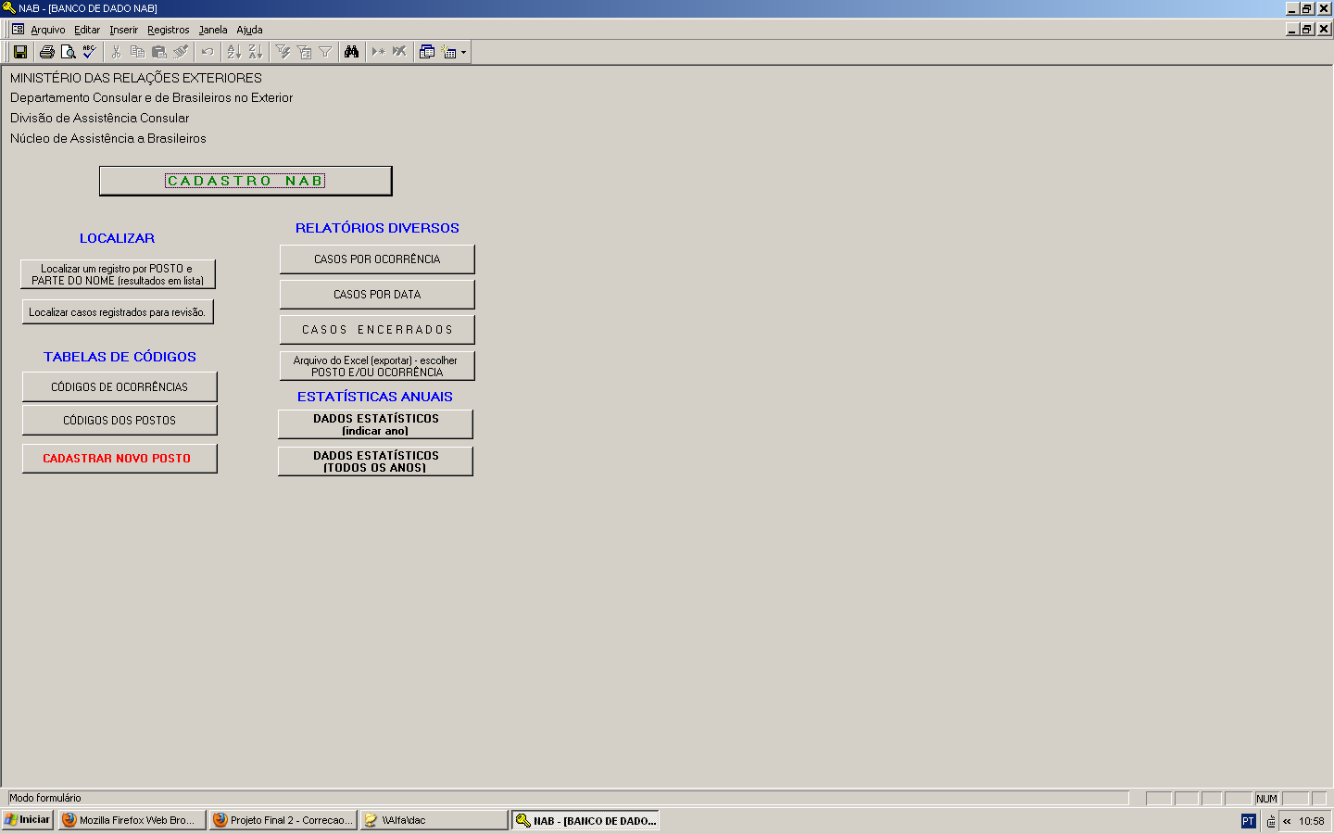

Figura 08 - Tela Principal do Sistema NAB

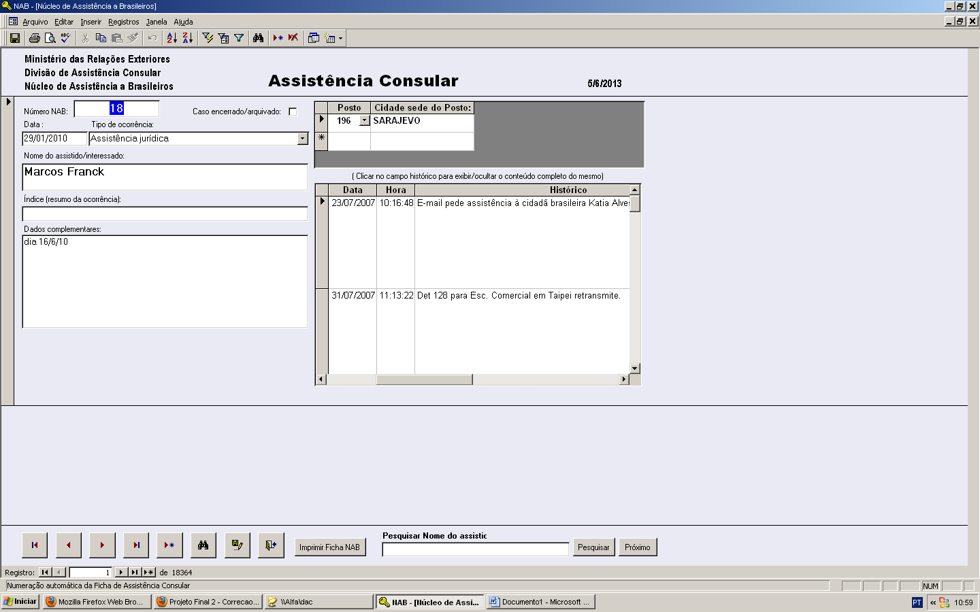

Tela de cadastro consulta e atualização de Casos

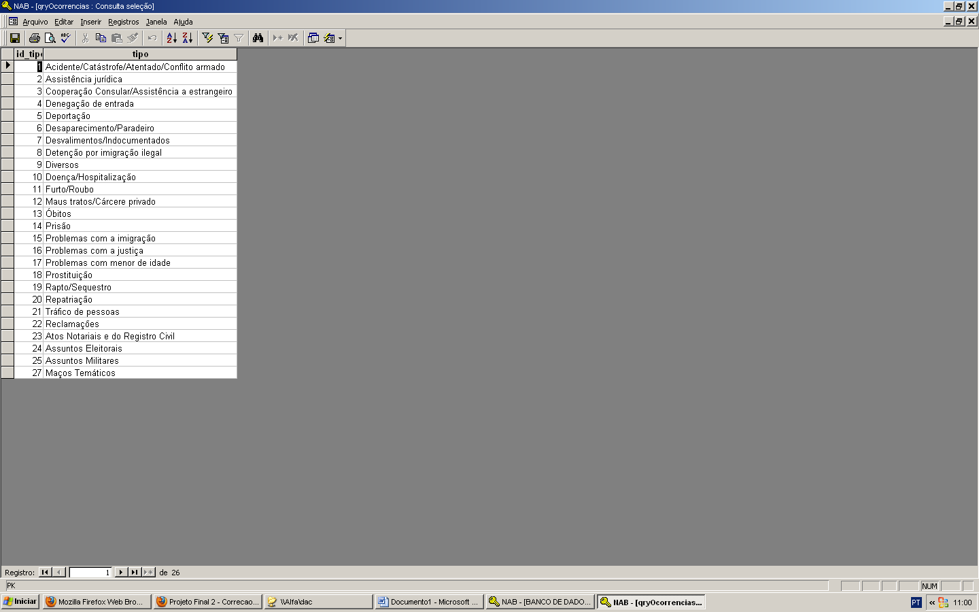

Tabela de Ocorrências

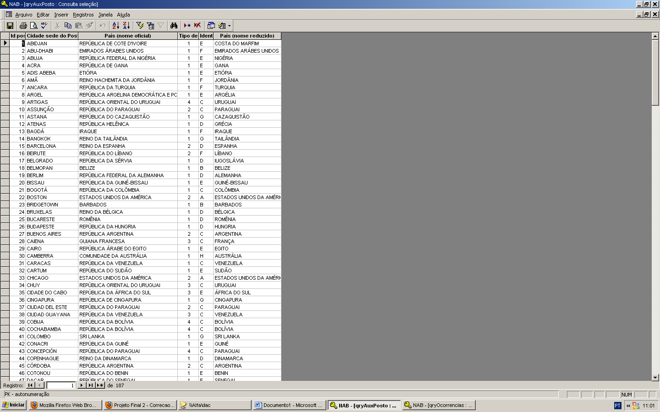

Tabela de Postos

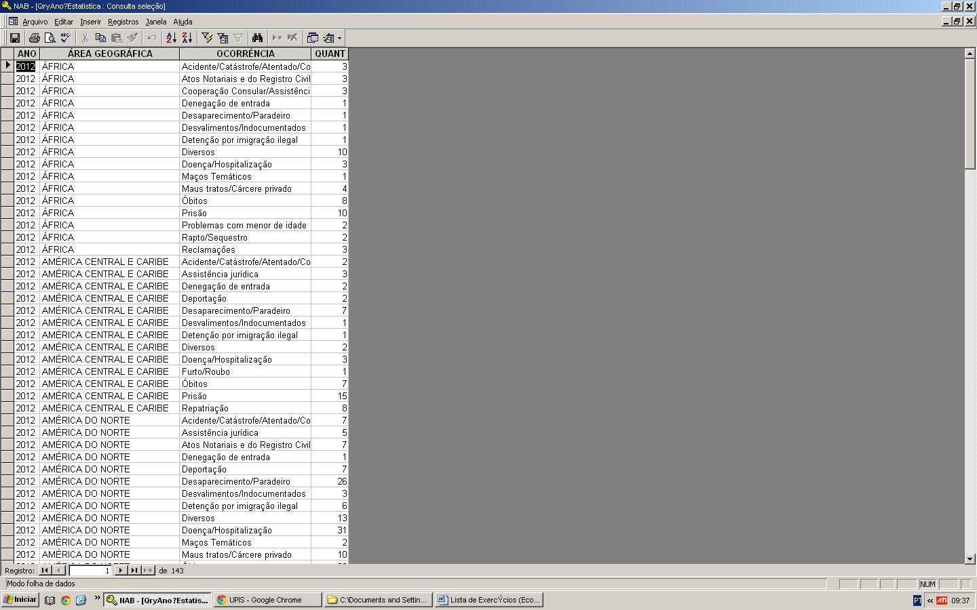

Tabela Estatística

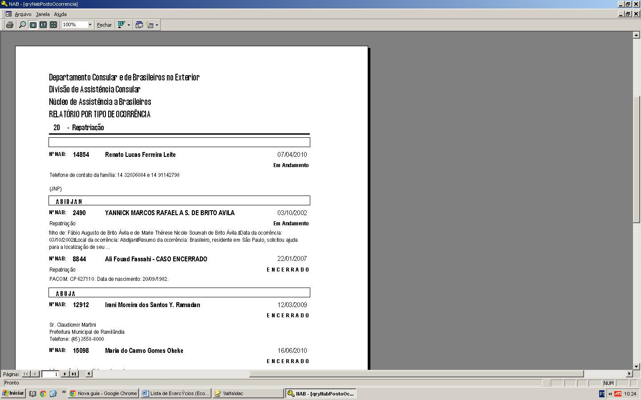

Relatórios

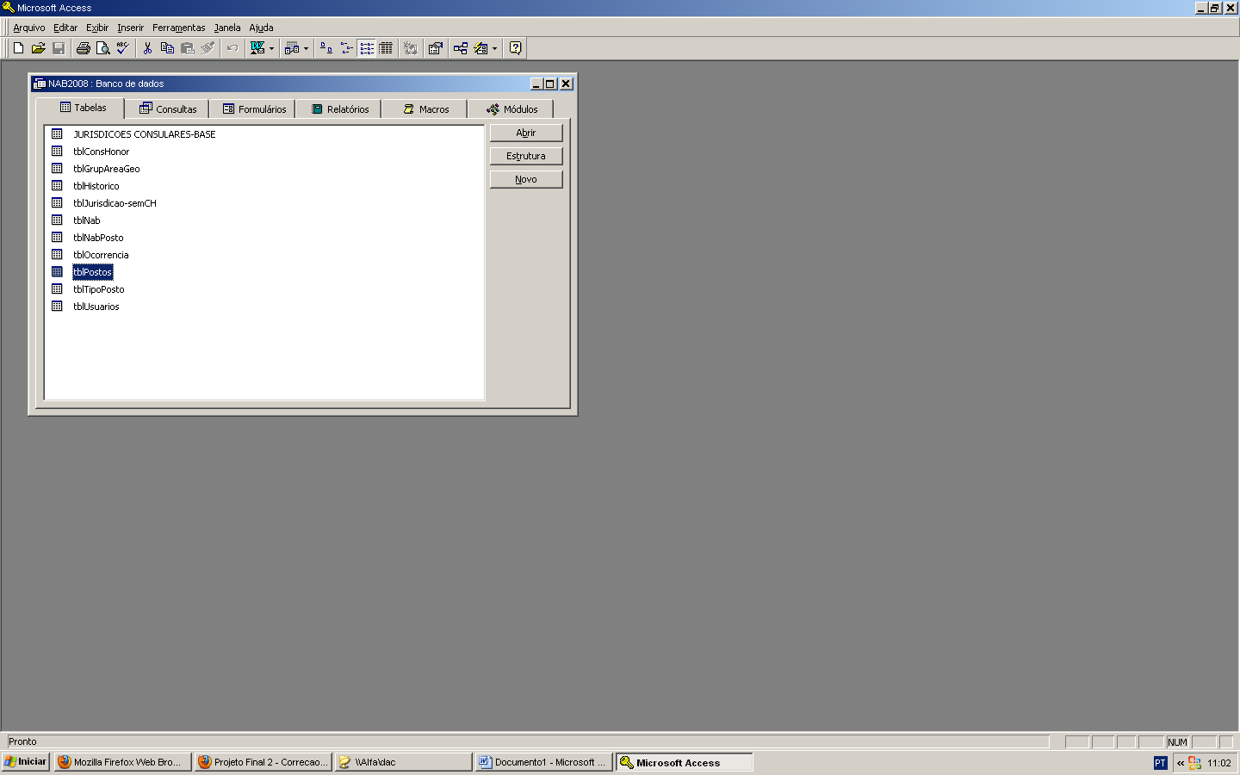

Banco de Dados e tabelas do Sistema NAB

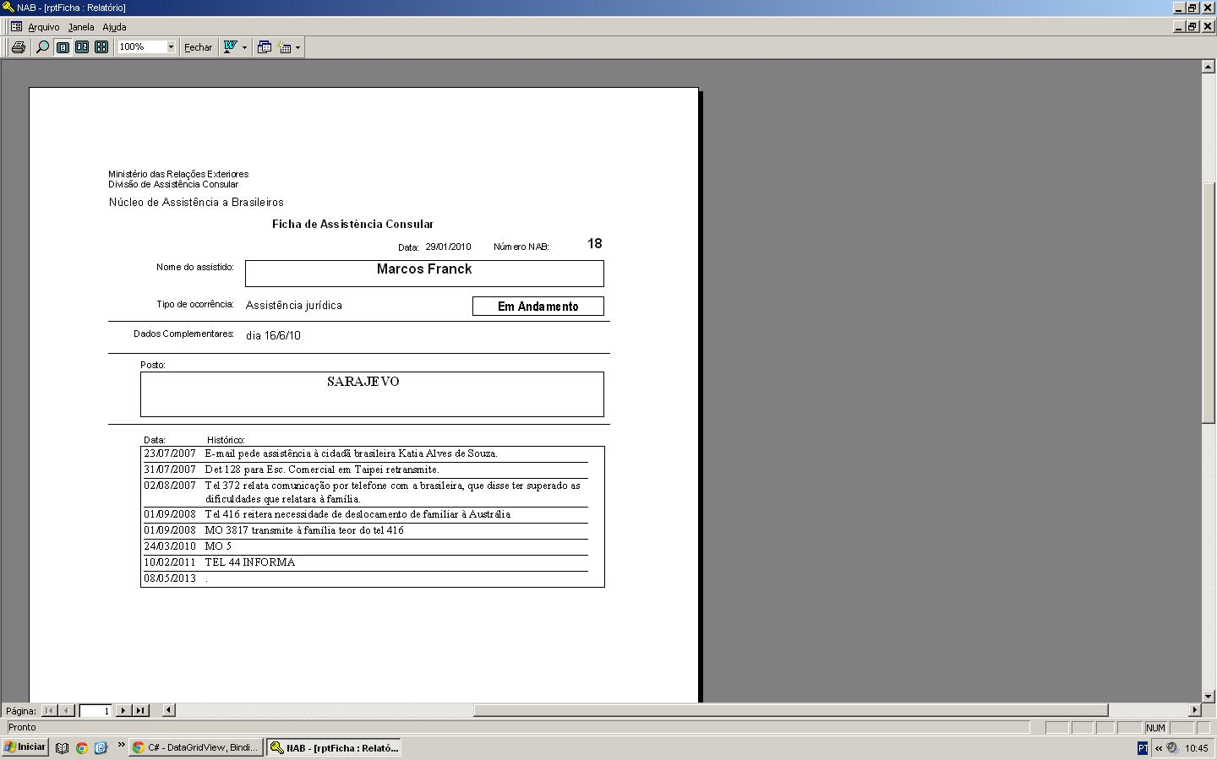

Mascara para controle de Arquivos Físicos

* 1. **Escopo e não-escopo do Projeto;**
     1. Escopo

O futuro sistema de informação da SGNAB será composto por dois grandes módulos:

**Sistema SGNAB** – Pretende ser o principal meio de comunicação entre todos os que estão envolvidos na equipe de gerenciamento do programa Núcleo de Assistências a Brasileiros no Exterior e todos vinculados a Divisão de Assistência Consular. É através desta ferramenta que será disponibilizada e inserida todas as informações convenientes ao programa da divisão. Trata-se de um sistema de linguagem orientado a objetos que disponibiliza grandes quantidades de informação e que permite colaboração entre os seus utilizadores.

* **Gestor do Sistema –** É a aplicação onde é gerido o sistema: definição de acessos, Gestão de conteúdo do sistema e estatísticas de utilização.
* **Módulos Básicos do Sistema** – São aplicações que são comuns á maioria dos sistemas e revelam-se essenciais para a colaboração entre os utilizadores.
* **Módulos Específicos do Sistema** – Aplicação especifica para as necessidades gerais da instituição.
* **Módulos Extras do Sistema** – Os Sistemas de Gestão de Informações Gerais e Apoio Estatístico a Pesquisas são aplicações que pretendem responder a necessidades especificas da Divisão.

As arquiteturas do futuro sistema de informação da DAC estão ilustradas na figura sequente:

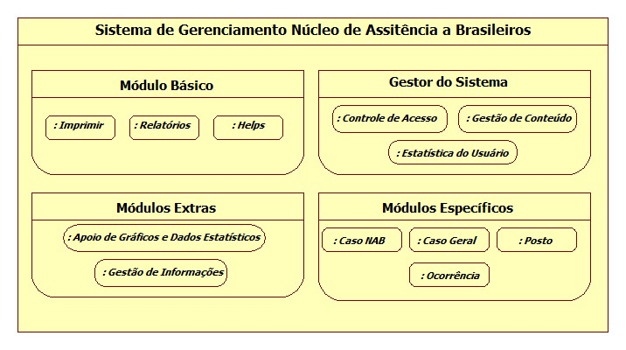 Figura 21 – Módulo Geral do Sistema

* + 1. Não-escopo.

Não será implementado no sistemas gerenciamento externo ao consulado brasileira que existe no ministério das relações exteriores .

* 1. **Diferenciais do projeto**;

O Núcleo de Assistência a Brasileiros Exterior optou por utilizar um novo Sistema de acordo com os seguintes motivos.

* Um novo Sistema que cumpra com as principais reais necessidades da divisão.
* Um novo Sistema que desse uma maior interação e segurança ao usuário.
* Maior capacidade de armazenamento de dados, maior controle e gerenciamento das informações.
* Ser independente para diminuir o mínimo de dependência a outros Sistemas.
* O cliente deseja um Sistema numa forma básica para adaptar os funcionários com as principais necessidades.
* Adoção de um Sistema sem custos ou com um custo mínimo de manutenção.
  1. **Aplicabilidade do Projeto**

Devido o grande volume de casos atendidos pela equipe do NAB, cerca de aproximadamente 16 mil casos atualmente registrados no órgão da Divisão de Assistência Consular precisam ser controlados e gerenciados com cuidado, o novo Software necessitará de uma organização para a manipulação “Migração” dos dados já registrados e preparo pra a demanda de mais futuros casos a serem registrados, tendo em vista as informações desejáveis ao usuário, quando desejarem consultar um caso de um assistido específico poderá tratar com uma precisão de detalhamento de atributos em que estão relacionados ao caso. Assim, as tarefas serão mais organizadas e os processos tornarão mais rápidos para serem arquivados e tratados.

* 1. **Proposta de solução**

Para o desenvolvimento do projeto foi utilizado o processo cascata, foi adotado o paradigma de Orientação a Objetos em Camadas, abordado pela United Modeling Linguagem (UML), linguagem padronizada, para a modelagem do Sistema.

Entre as ferramentas utilizadas neste trabalho: Biagi, StarUML, Microsoft Office 2010, Astah Community, Bizagi e StarUML. A implementação foi realizada através da linguagem C-Sharp e banco de dados ACCESS 2007.

* + 1. Regras de Negócio (RN)

RN( Requisito de Negócio). Correspondem às regras que regulam o negócio que devem ser seguidas e garantidas pelo sistema para cada requisito funcional identificando e/ou para o módulo.

|  |  |
| --- | --- |
| **Identificador** | **Descrição** |
| **RN01** | Só autentica o Usuário se ele estiver com todos dados preenchidos. |
| **RN02** | Só Cadastrar o Posto se o campo da Área Geográfica estiver identificado. |
| **RN03** | Só Cadastrar a Ocorrência ser todos os dados estiverem preenchidos. |
| **RN04** | Só Cadastrar Caso NAB se o Caso estiver com o Posto e Ocorrência identificados. |
| **RN05** | Apenas os Administradores poderão Cadastrar e excluir Postos. |
| **RN06** | Apenas os Administradores poderão Cadastrar e Excluir Ocorrências. |
| **RN07** | Apenas Administradores poderão Cadastrar, Alterar e Excluir Usuários. |
| **RN08** | Só Cadastrar a Ordem de Serviço se o Usuário e o caso NAB forem identificados. |
| **RN09** | Só Altera a Senha se a Nova Senha diferir da Senha Atual. |
| **RN10** | Só Cadastrar Caso Geral se estiver com o Posto Inserido (Posto Válido). |

Regras de Negócio.

4.6.2. Requisitos Funcionais e Não-Funcionais, com as Regras de Negócio de cada um

**4.6.2.1. Requisitos Funcionais**

**RF (Requisito Funcional):** Definem as funcionalidades do sistema a serem implementadas pelos desenvolvedores na construção do mesmo, a fim de possibilitar que os usuários realizem suas tarefas e satisfaçam os registros de negócio;

|  |  |  |  |
| --- | --- | --- | --- |
| **Rastreabilidade** | | | |
| **Identificação** | **Requisito Funcional** | **Regra de Negócio** | **Prioridade** | |
| **RF01** | MANTER USUÁRIO | RN07 | Alta | |
| **RF05** | Alterar Senha | RN09 | Baixa | |
| **RF06** | EFETUAR LOGIN | RN01 | Alta | |
| **RF07** | MANTER POSTO | RN02, RN05 | Alta | |
| **RF11** | Manter Área Geográfica |  | Alta | |
| **RF15** | Manter Consulado Honorário |  | Alta | |
| **RF19** | Gerar Mascara do Consulado Honorário | RN03 | Baixa | |
| **RF20** | Imprimir Mascara do Consulado Honorário |  | Baixa | |
| **RF21** | Manter Ocorrência | RN06 | Alta | |
| **RF25** | Manter Caso NAB |  | Alta | |
| **RF29** | Cadastrar Consulente |  | Alta | |
| **RF30** | Manter Consulente |  | Baixa | |
| **RF33** | Manter Histórico |  | Alta | |
| **RF37** | Manter Caso Geral | RN10 | Alta | |
| RF41 | Manter Ordem de Serviço | RN08 | Alta | |
| **RF45** | Salvar Banco (Backup) |  | Alta | |
| **RF46** | Incluir Banco (Substituir) |  | Alta | |
| **RF47** | Gerar Mascara de Caso NAB |  | Baixa | |
| **RF48** | Imprimir Mascara de Caso NAB |  | Baixa | |
| **RF49** | Gerar Gráfico de Caso NAB |  | Baixa | |
| **RF50** | Imprimir Gráfico de Caso NAB |  | Baixa | |
| **RF51** | Gerar Mascara Caso Geral |  | Baixa | |
| **RF52** | Imprimir Mascara Caso Geral |  | Baixa | |
| **RF53** | Gerar Gráfico de Casos Geral |  | Baixa | |
| **RF54** | Imprimir Gráfico de Caso Geral |  | Baixa | |
| **RF55** | Gerar Mascara de Posto |  | Baixa | |
| **RF56** | Imprimir Mascara de Posto |  | Baixa | |
| **RF57** | Gerar Gráfico de Posto |  | Baixa | |
| **RF58** | Imprimir Gráfico de Posto |  | Baixa | |
| **RF59** | Gerar Gráfico de Ocorrência |  | Baixa | |
| **RF60** | Imprimir Gráfico de Ocorrência |  | Baixa | |
| **RF61** | Gerar Gráfico da Área Geográfica |  | Baixa | |
| **RF62** | Imprimir Gráfico da Área Geográfica |  | Baixa | |
| **RF63** | Gerar Gráfico do Consulado Honorário |  | Baixa | |
| **RF64** | Imprimir Gráfico Consulado Honorário |  | Baixa | |
| **RF65** | Gerar Relatório Parametrizado |  | Baixa | |

**4.6.2.2. Requisitos não-funcionais;**

**RNF (Requisitos Não Funcionais):** Relacionam os aspectos de qualidade desejada, como confiabilidade, eficiência, portabilidade, usabilidade, ou qualquer característica que o sistema deva atender, como padrões, regulamentos e contratos com os quais o sistema deve ter conformidade.

1. **Segurança:** A privacidade do Sistema está ligada a uma rede interna em conformismo com a acessibilidade dos usuários e através de um gerenciamento de usuários Cadastrados no sistema para a devida operacionalidade com acesso e permissão para backups contínuos para segurança do banco.
2. **Performance:** A disponibilidade do Software para utilização dos indivíduos envolvidos será de 99%. Com um bom desempenho e gerenciamento de dados rápidos.
3. **Usabilidade:** A interface de interação com o usuário vem com um fácil entendimento pra que o usuário sinta-se mais à vontade em utilizar as ferramentas de trabalho necessárias existentes.
4. **Confiabilidade:** A confiabilidade do sistema em recuperar possíveis falhas existentes está associada à boa utilização dos usuários com o Software e com a segurança no armazenamento de dados.
5. **Padrões:** As ferramentas utilizadas para a elaboração e implementação do sistema serão abstraídas de um modelo conceitual através do banco de dados ACCESS 2007 e associado a linguagem de programação C-Sharp “C#”.
6. **Hardware e Software:** A única ocupação do sistema será a utilização do armazenamento do banco na rede espaço em memória para a Divisão que será distribuída as maquinas (Computadores) autorizadas sem mais exigências. O Software necessário para execução do sistema não terá muitas restrições, mas especificamente voltado ao Windows 7 e demais versões.
7. **Facilidade de instalação:** O sistema deve fornecer aos usuários facilidades de instalação.

4.6.3. Funcionalidades previstas;

Tem como Objetivo ilustrar o funcionamento do Sistema de Gerenciamento Núcleo de Assistência a Brasileiros no Exterior com apresentação de diagramas das soluções propostas.

* Diagrama de Caso de Uso

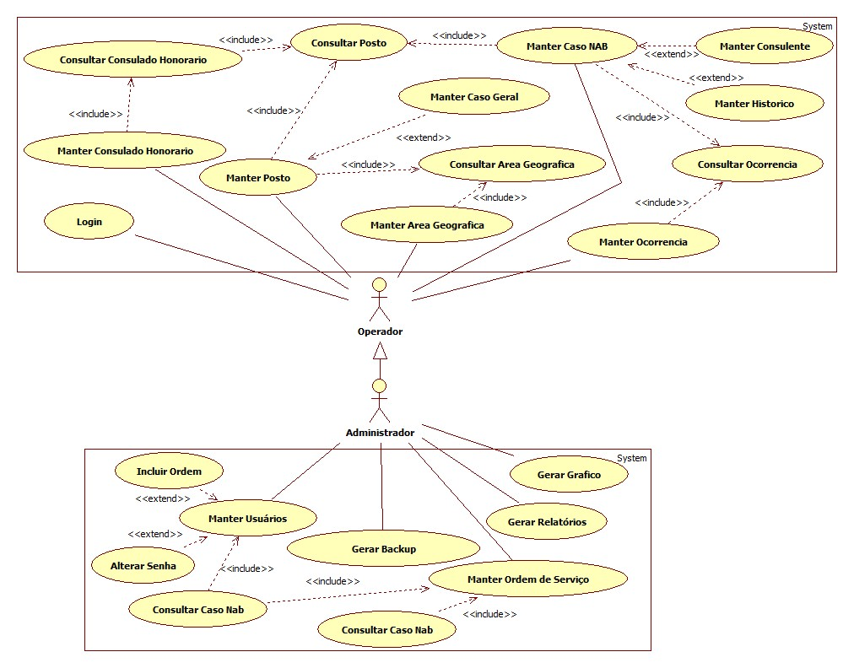

Diagrama de Caso de Uso SGNAB

* + 1. Casos de Uso Macro com a descrição de cada funcionalidade;

- As Descrições aqui documentadas referem-se ao diagrama de caso de uso referente ao Sistema de Gerenciamento Núcleo de Assistência a Brasileiros no Exterior descrito na seção do Diagrama anterior.

* Descrição do Caso de Uso Login

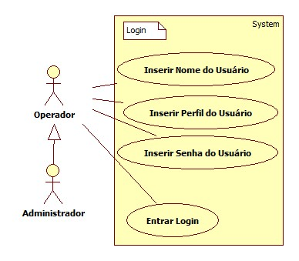

Figura 24 – Diagrama de Caso de Uso Login

|  |  |
| --- | --- |
| **Nome do Caso de Uso** | **Login** |
| **Caso de Uso Geral** | Caso de Uso SGNAB |
| **Ator Principal** | Administrador |
| **Atores Secundários** | Operador |
| **Resumo** | Este caso de uso descreve as atividades de acesso do usuário com o sistema, ou seja, permite e restringe o acesso no sistema. |
| **Pré-Condições** |  |
| **Pós-Condições** | Acesso no Sistema com o perfil do usuário correspondente e suas devidas premissas. |
| **Fluxo Principal** | |
| **Ações do Ator** | **Ações do Sistema** |
| 1. Informar Nome |  |
|  | 2. Consulta Nome |
| 3. Informar Perfil de Usuário |  |
|  | 4. Consulta Perfil |
| 5. Informar Senha |  |
|  | 6. Consultar Senha |
|  | 7. Entrar no Sistema |
| **Restrições/Validações** | Todos os dados precisam ser validados e todos os campos são obrigatórios. |

Descrição do Caso de Uso Login

* Descrição do Caso de Uso Manter Usuário

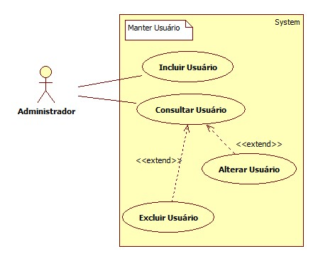

Diagrama de Caso de Uso Manter Usuário

|  |  |
| --- | --- |
| **Nome do Caso de Uso** | **Manter Usuário** |
| **Caso de Uso Geral** | Caso de Uso SGNAB |
| **Ator Principal** | Administrador |
| **Atores Secundários** |  |
| **Resumo** | Este caso de uso descreve as atividades de controle e gerenciamento de Usuários, ou seja, permite registrar, excluir e atualizar um Usuário específico. |
| **Pré-Condições** | Acesso ao Sistema |
| **Pós-Condições** | Consultar Usuário |
| **Fluxo Principal** | |
| **Ações do Ator** | **Ações do Sistema** |
| 1. Incluir Usuário |  |
|  | 3. Inclui Usuário no Banco |
| 4. Consultar Usuário |  |
|  | 5. Consulta Usuário |
| 6. Alterar dados do Usuário |  |
|  | 7. Atualiza dados do Usuário no Banco |
| 8. Excluir Usuário |  |
|  | 9. Exclui Usuário do Banco |
| 10. Seleciona Ordem de Serviço |  |
|  | 11. Encaminha Ordem de Serviço |
| **Restrições/Validações** | O Administrador tem controle total sobre os Usuários. |

Descrição do Caso de Uso Manter Usuário

* Descrição do Caso de Uso Manter Posto

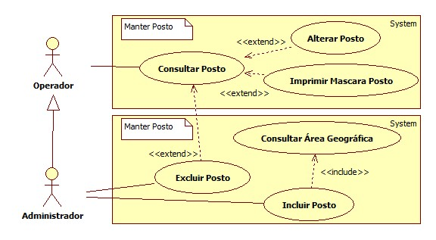 Figura 26 – Diagrama de Caso de Uso Manter Posto

|  |  |
| --- | --- |
| **Nome do Caso de Uso** | **Manter Posto** |
| **Caso de Uso Geral** | Caso de Uso SGNAB |
| **Ator Principal** | Administrador |
| **Atores Secundários** | Operador |
| **Resumo** | Este caso de uso descreve as atividades de controle e gerenciamento de Postos com o sistema, ou seja, permite registrar, excluir e atualizar as informações contidas em um Posto específico. |
| **Pré-Condições** | Acesso ao Sistema |
| **Pós-Condições** | Consultar Posto |
| **Fluxo Principal** | |
| **Ações do Ator** | **Ações do Sistema** |
| 1. Incluir Posto |  |
|  | 2. Consultar Posto |
|  | 3. Inclui Posto no Banco |
| 4. Consultar Posto |  |
|  | 5. Consulta Posto no Banco |
| 6. Atualizar Posto |  |
|  | 7. Atualiza informações do Posto |
| 8. Excluir Posto |  |
|  | 9. Exclui Posto do Sistema |
| **Restrições/Validações** | A Subordinação e a Área Geográfica precisam ser Consultadas antes de um novo Registro de Posto. |

Descrição do Caso de Uso Manter Posto

* Descrição do Caso de Uso Manter Caso Geral

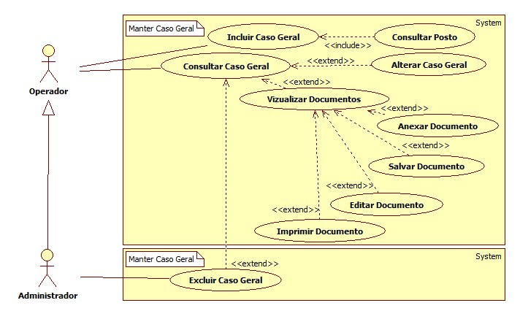

Diagrama de Caso de Uso Manter Caso Geral

|  |  |
| --- | --- |
| **Nome do Caso de Uso** | **Manter Caso Geral** |
| **Caso de Uso Geral** | Caso de Uso SGNAB |
| **Ator Principal** | Administrador |
| **Atores Secundários** | Operador |
| **Resumo** | Este caso de uso descreve as atividades de controle e gerenciamento de Históricos relacionados a cada Posto, ou seja, permite registrar, excluir e atualizar as informações contidas no Caso Geral. |
| **Pré-Condições** | Acesso ao Sistema |
| **Pós-Condições** | Consultar Caso Geral |
| **Fluxo Principal** | |
| **Ações do Ator** | **Ações do Sistema** |
| 1. Incluir Caso Geral |  |
|  | 2. Inclui Caso Geral no Posto |
| 3. Consultar Caso Geral |  |
|  | 4. Consulta Caso Geral do Posto |
| 5. Atualizar Caso Geral |  |
|  | 6. Atualiza informações do Caso Geral no Posto |
| 7. Excluir Caso Geral |  |
|  | 8. Exclui Caso Geral do Posto |
| **Restrições/Validações** | O Posto precisa ser consultado antes de um novo cadastro de Caso Geral. |

Descrição do Caso de Uso Manter Caso Geral

* Descrição do Caso de Uso Manter Consulado Honorário

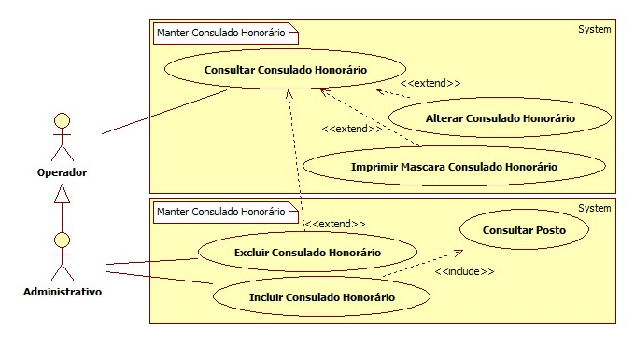

Figura 28 – Diagrama de Caso de Uso Manter Consulado Honorário

|  |  |
| --- | --- |
| **Nome do Caso de Uso** | **Manter Consulado Honorário** |
| **Caso de Uso Geral** | Caso de Uso SGNAB |
| **Ator Principal** | Administrador |
| **Atores Secundários** | Operador |
| **Resumo** | Este caso de uso descreve as atividades de controle de Consulados Honorários, ou seja, permite registrar, excluir e atualizar as informações do Consulado Honorário. |
| **Pré-Condições** | Acesso ao Sistema |
| **Pós-Condições** | Consultar Consulado Honorário |
| **Fluxo Principal** | |
| **Ações do Ator** | **Ações do Sistema** |
| 1. Incluir Consulado Honorário |  |
|  | 2. Consultar Consulado Honorário |
|  | 3. Inclui Consulado Honorário no Posto |
| 4. Consultar Consulado Honorário |  |
|  | 5. Consulta Consulado Honorário no Banco |
| 6. Atualizar Consulado Honorário |  |
|  | 7. Atualiza informações do Consulado Honorário no Banco |
| 8. Excluir Consulado Honorário |  |
|  | 9. Exclui Consulado Honorário no Banco |
| **Restrições/Validações** | O consulado Honorário precisa ser consultado antes de um novo registro e o campo de posto é obrigatório. |

Descrição do Caso de Uso Manter Consulado Honorário

* Descrição do Caso de Uso Manter Caso NAB

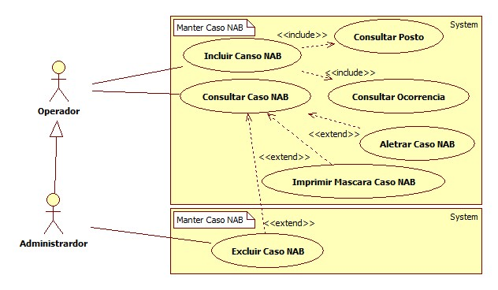

Figura 29 – Diagrama de Caso de Uso Manter Caso NAB

|  |  |
| --- | --- |
| **Nome do Caso de Uso** | **Manter Caso NAB** |
| **Caso de Uso Geral** | Caso de Uso SGNAB |
| **Ator Principal** | Administrador |
| **Atores Secundários** | Operador |
| **Resumo** | Este caso de uso descreve as atividades de controle e gerenciamento de Casos, ou seja, permite registrar, excluir e atualizar as informações contidas em um Caso específico. |
| **Pré-Condições** | Acesso ao Sistema |
| **Pós-Condições** | Consultar Caso NAB |
| **Fluxo Principal** | |
| **Ações do Ator** | **Ações do Sistema** |
| 1. Incluir Caso |  |
|  | 2. Consultar Caso |
|  | 3. Inclui Caso no Banco |
| 4. Consultar Caso |  |
|  | 4. Consulta Caso no Banco |
| 5. Atualizar Caso |  |
|  | 6. Atualiza informações do Caso no Banco |
| 7. Excluir Caso |  |
|  | 8. Exclui Caso do Banco |
| **Restrições/Validações** |  |

Tabela 58 – Descrição do Caso de Uso Manter Caso NAB

* Descrição do Caso de Uso Manter Consulente

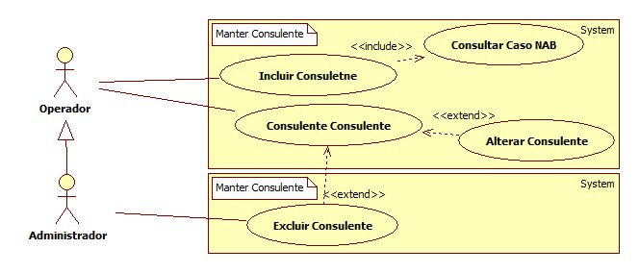

Figura 30 – Diagrama de Caso de Uso Manter Consulente

|  |  |
| --- | --- |
| **Nome do Caso de Uso** | **Manter Consulente** |
| **Caso de Uso Geral** | Caso de Uso SGNAB |
| **Ator Principal** | Administrador |
| **Atores Secundários** | Operador |
| **Resumo** | Este caso de uso descreve as atividades de controle e gerenciamento de Consulente, ou seja, permite registrar, excluir e atualizar um Consulente específico. |
| **Pré-Condições** | Acesso ao Sistema |
| **Pós-Condições** | Consultar Consulente |
| **Fluxo Principal** | |
| **Ações do Ator** | **Ações do Sistema** |
| 1. Incluir Consulente |  |
|  | 2. Inclui Consulente no Banco |
| 3. Consultar Consulente |  |
|  | 3. Consulta Consulente no Banco |
| 4. Atualizar Consulente |  |
|  | 5. Atualiza Consulente no Banco |
| 6. Excluir Consulente |  |
|  | 7. Exclui Consulente do Banco |
| **Restrições/Validações** |  |

Tabela 59 – Descrição do Caso de Uso Manter Consulente

* Descrição do Caso de Uso Manter Ocorrência

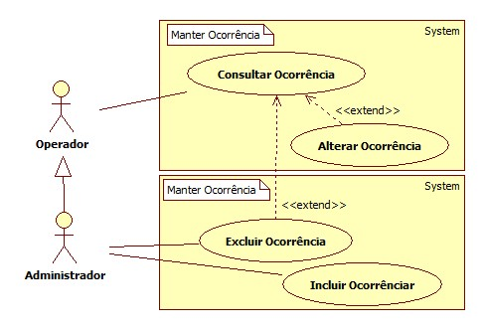

Figura 31 – Diagrama de Caso de Uso Manter Ocorrência

|  |  |
| --- | --- |
| **Nome do Caso de Uso** | **Gerenciar Ocorrência** |
| **Caso de Uso Geral** | Caso de Uso SGNAB |
| **Ator Principal** | Administrador |
| **Atores Secundários** | Operador |
| **Resumo** | Este caso de uso descreve as atividades de controle e gerenciamento de Ocorrências, ou seja, permite registrar, excluir e atualizar uma Ocorrência específica. |
| **Pré-Condições** | Acesso ao Sistema |
| **Pós-Condições** | Consultar Ocorrência |
| **Fluxo Principal** | |
| **Ações do Ator** | **Ações do Sistema** |
| 1. Incluir Ocorrência |  |
|  | 2. Consultar Ocorrência |
|  | 3. Inclui Ocorrência no Banco |
| 4. Consultar Ocorrência |  |
|  | 5. Consulta Ocorrência no Banco |
| 6. Atualizar Ocorrência |  |
|  | 7. Atualiza Ocorrência no Banco |
| 8. Excluir Ocorrência |  |
|  | 9. Exclui Ocorrência do Banco |
| **Restrições/Validações** | O Nome da Ocorrência Precisa ser Validado para um novo cadastro. |

Tabela 60 – Descrição do Caso de Uso Manter Ocorrência

* Descrição do Caso de Uso Manter Histórico

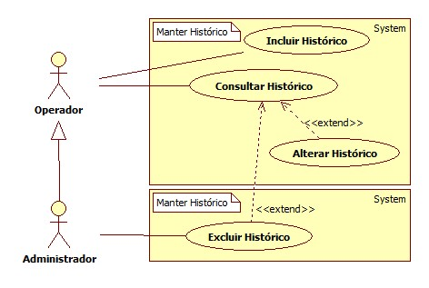

Figura 32 – Diagrama de Caso de Uso Manter Histórico

|  |  |
| --- | --- |
| **Nome do Caso de Uso** | **Manter Histórico** |
| **Caso de Uso Geral** | Caso de Uso SGNAB |
| **Ator Principal** | Administrador |
| **Atores Secundários** | Operador |
| **Resumo** | Este caso de uso descreve as atividades de controle e gerenciamento do Histórico, ou seja, permite registrar, excluir e atualizar um Histórico específico. |
| **Pré-Condições** | Acesso ao Sistema |
| **Pós-Condições** | Consultar Histórico |
| **Fluxo Principal** | |
| **Ações do Ator** | **Ações do Sistema** |
| 1. Incluir Histórico |  |
|  | 2. Inclui Histórico no Banco |
| 3. Consultar Histórico |  |
|  | 3. Consulta Histórico no Banco |
| 4. Atualizar Histórico |  |
|  | 5. Atualiza Histórico no Banco |
| 6. Excluir Histórico |  |
|  | 7. Exclui Histórico do Banco |
| **Restrições/Validações** |  |

Tabela 61 – Descrição do Caso de Uso Manter Histórico

* Descrição do Caso de Uso Manter Ordem de Serviço

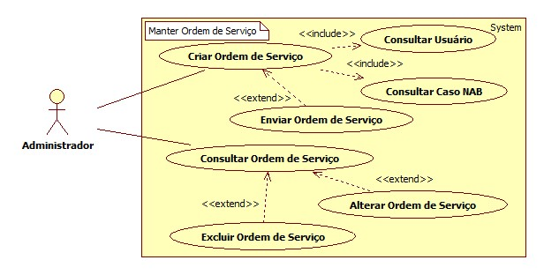

Figura 33 – Diagrama de Caso de Uso Manter Ordem de Serviço

|  |  |
| --- | --- |
| **Nome do Caso de Uso** | **Manter Ordem de Serviço** |
| **Caso de Uso Geral** | Caso de Uso SGNAB |
| **Ator Principal** | Administrador |
| **Atores Secundários** | Operador |
| **Resumo** | Este caso de uso descreve as atividades de controle e gerenciamento das Ordens de Serviços, ou seja, permite registrar, excluir e atualizar uma Ordem de Serviço específica. |
| **Pré-Condições** | Acesso ao Sistema |
| **Pós-Condições** | Consultar Ordem de Serviço |
| **Fluxo Principal** | |
| **Ações do Ator** | **Ações do Sistema** |
| 1. Incluir Ordem de Serviço |  |
| 2. Incluir destinatário “Usuário” |  |
|  | Incluir Ordem de Serviço no Banco |
| 3. Consultar Ordem de Serviço |  |
|  | 4. Consulta Ordem de Serviço |
| 5. Atualizar Ordem de Serviço |  |
|  | 6. Atualiza Ordem de Serviço no Banco |
| 7. Excluir Ordem de Serviço |  |
|  | 8. Exclui Ordem de Serviço do Banco |
| **Restrições/Validações** |  |

Tabela 62 – Descrição do Caso de Uso Manter Ordem de Serviço

* Descrição do Caso de Uso Gerar Relatórios

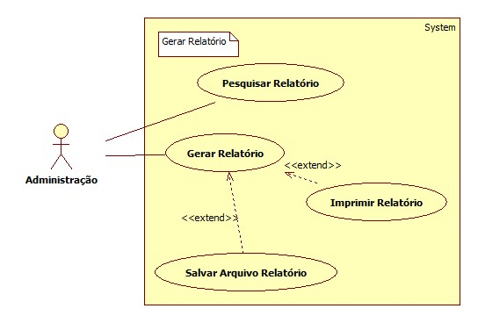

Figura 34 – Diagrama de Caso de Uso Gerar Relatório

|  |  |
| --- | --- |
| **Nome do Caso de Uso** | **Gerar Relatórios** |
| **Caso de Uso Geral** | Caso de Uso SGNAB |
| **Ator Principal** | Administrador |
| **Atores Secundários** |  |
| **Resumo** | Este caso de uso descreve as atividades de Geração de Relatórios, ou seja, permite que sejam gerados diversos tipos de Relatórios com filtros das informações contidas no Sistema. |
| **Pré-Condições** | Acesso ao Sistema |
| **Pós-Condições** |  |
| **Fluxo Principal** | |
| **Ações do Ator** | **Ações do Sistema** |
| 1. Gerar Relatórios |  |
|  | 2. Gera e filtra os dados em um Relatório |
| **Restrições/Validações** |  |

Tabela 63 – Descrição do Caso de Uso Gerar Relatório

* Descrição do Caso de Uso Gerar Gráfico

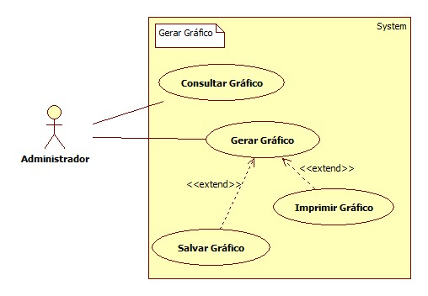

Figura 35 – Diagrama de Caso de Uso Gerar Gráfico

|  |  |
| --- | --- |
| **Nome do Caso de Uso** | **Gerar Gráfico** |
| **Caso de Uso Geral** | Caso de Uso SGNAB |
| **Ator Principal** | Administrador |
| **Atores Secundários** |  |
| **Resumo** | Este caso de uso descreve as atividades de Geração de Gráficos, ou seja, permite que sejam gerados diversos tipos de Gráficos com filtros das informações contidas no Sistema. |
| **Pré-Condições** | Acesso ao Sistema |
| **Pós-Condições** |  |
| **Fluxo Principal** | |
| **Ações do Ator** | **Ações do Sistema** |
| 1. Gerar Gráfico |  |
|  | 2. Gera e filtra os dados em um Gráfico |
| **Restrições/Validações** |  |

Tabela 64 – Descrição do Caso de Uso Gerar Gráfico

**5.2.12. Descrição do Caso de Uso Manter Backup**

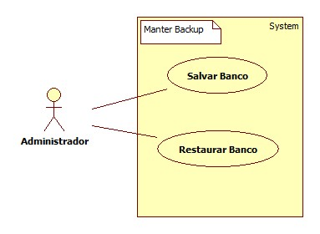

Figura 36 – Diagrama de Caso de Uso Manter Backup

|  |  |
| --- | --- |
| **Nome do Caso de Uso** | **Manter Backup** |
| **Caso de Uso Geral** | Caso de Uso SGNAB |
| **Ator Principal** | Administrador |
| **Atores Secundários** |  |
| **Resumo** | Este caso de uso descreve as atividades de Gerenciamento do Banco de Dados do Sistema, ou seja, permite realizar backups do banco salvando em um componente externo e ou substituir o banco por outro já salvo. |
| **Pré-Condições** | Acesso ao Sistema |
| **Pós-Condições** | Informa nome do usuário que realizou o Backup e a atualização. |
| **Fluxo Principal** | |
| **Ações do Ator** | **Ações do Sistema** |
| 1. Salvar Banco em uma unidade Externa. |  |
|  | 2. Salva Banco na unidade externa. |
| 3. Incluir ou substituir o Banco do Sistema. |  |
|  | 4. Inclui o Banco no Sistema. |
| **Restrições/Validações** |  |

Tabela 65 – Descrição do Caso de Uso Manter Backup

**5.2.12. Descrição do Caso de Uso Manter Área Geográfica**

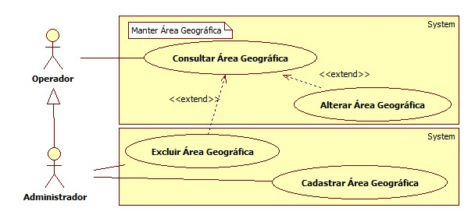

Figura 37 – Diagrama de Caso de Uso Manter Área Geográfica

|  |  |
| --- | --- |
| **Nome do Caso de Uso** | **Manter Área Geográfica** |
| **Caso de Uso Geral** | Caso de Uso SGNAB |
| **Ator Principal** | Administrador |
| **Atores Secundários** | Operador |
| **Resumo** | Este caso de uso descreve as atividades de Gerenciamento das Áreas Geográficas do Sistema, ou seja, permite realizar cadastros, consultas, alterações e exclusão de Área Geográfica no banco. |
| **Pré-Condições** | Acesso ao Sistema |
| **Pós-Condições** | Consultar Área Geográfica NAB |
| **Fluxo Principal** | |
| **Ações do Ator** | **Ações do Sistema** |
| 1. Incluir Área Geográfica |  |
|  | 2. Consultar Área Geográfica |
|  | 3. Inclui Área Geográfica no Banco |
| 4. Consultar Área Geográfica |  |
|  | 4. Consulta Área Geográfica no Banco |
| 5. Atualizar Área Geográfica |  |
|  | 6. Atualiza informações da Área Geográfica no Banco |
| 7. Excluir Área Geográfica |  |
|  | 8. Exclui Área Geográfica do Banco |
| **Restrições/Validações** |  |

Tabela 66 – Descrição do Caso de Uso Manter Área Geográfica

* + 1. Diagrama Entidade / Relacionamento**;**

A abordagem do Modelo de Entidade e Relacionamento (MER) é descrito aqui de maneira conceitual com a representação gráfica, do modelo Conceitual e do Modelo Lógico que designam os dados que serão utilizados pelo sistema, ou seja, as entidades, os relacionamentos e os atributos que compõe o Sistema de Gerenciamento Núcleo de Assistência a Brasileiros no Exterior.

**5.5.1. Modelo Conceitual**

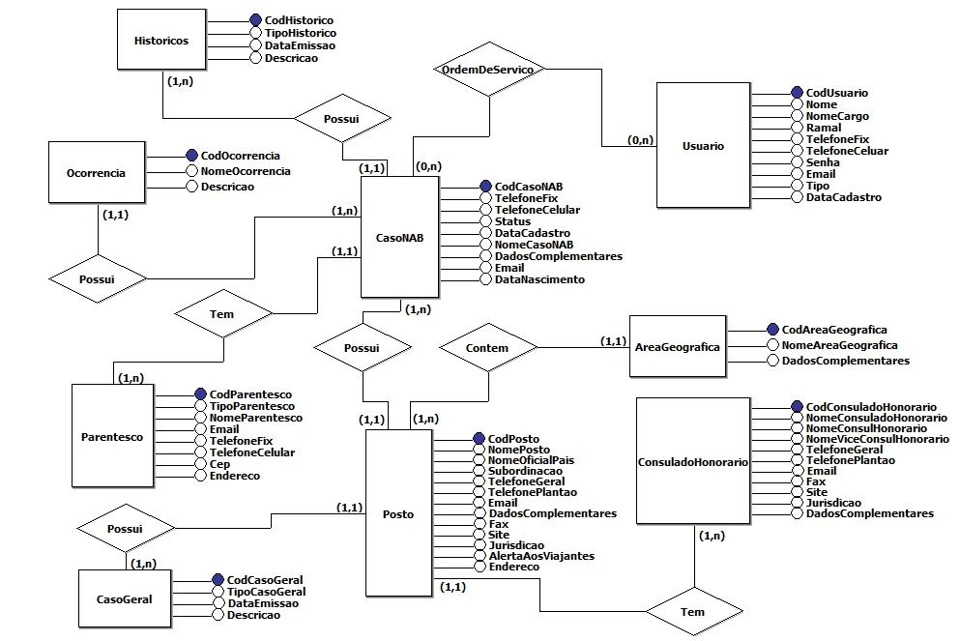

Modelo Conceitual

**5.5.2. Modelo Lógico**

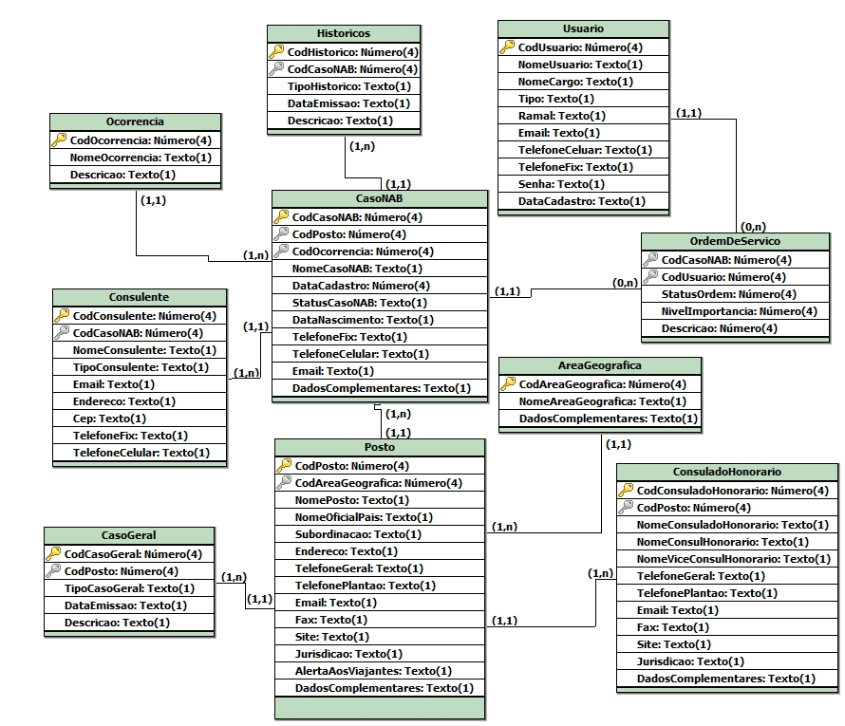

Modelo Lógico

**Código do Modelo Físico (MySql)**

CREATE TABLE Ocorrencia (

idOcorrencia INTEGER UNSIGNED NOT NULL AUTO_INCREMENT,

NomeOcorrencia VARCHAR(50) NULL,

Descricao VARCHAR(50) NULL,

PRIMARY KEY(idOcorrencia)

);

CREATE TABLE Usuario (

idUsuario INTEGER UNSIGNED NOT NULL AUTO_INCREMENT,

NomeUsuario VARCHAR(50) NULL,

NomeCargo VARCHAR(50) NULL,

Tipo VARCHAR(50) NULL,

Ramal VARCHAR(50) NULL,

Email VARCHAR(50) NULL,

TelefoneCelular VARCHAR(50) NULL,

TelefoneFix VARCHAR(50) NULL,

Senha VARCHAR(50) NULL,

DataCadastro DATETIME NULL,

PRIMARY KEY(idUsuario)

);

CREATE TABLE AreaGeografica (

idAreaGeografica INTEGER UNSIGNED NOT NULL AUTO_INCREMENT,

NomeAreaGeografica VARCHAR(50) NULL,

DadosComplementares VARCHAR(50) NULL,

PRIMARY KEY(idAreaGeografica)

);

CREATE TABLE Posto (

idPosto INTEGER UNSIGNED NOT NULL AUTO_INCREMENT,

AreaGeografica_idAreaGeografica INTEGER UNSIGNED NOT NULL,

NomePosto VARCHAR(50) NULL,

NomeOficialPais VARCHAR(50) NULL,

Subordinacao VARCHAR(50) NULL,

Endereco VARCHAR(50) NULL,

TelefoneGeral VARCHAR(50) NULL,

TelefonePlantao VARCHAR(50) NULL,

Email VARCHAR(50) NULL,

Fax VARCHAR(50) NULL,

Site VARCHAR(50) NULL,

Jurisdicao VARCHAR(800) NULL,

AlertaAosViajantes VARCHAR(800) NULL,

DadosComplementares VARCHAR(200) NULL,

PRIMARY KEY(idPosto),

INDEX Posto_FKIndex1(AreaGeografica_idAreaGeografica),

FOREIGN KEY(AreaGeografica_idAreaGeografica)

REFERENCES AreaGeografica(idAreaGeografica)

ON DELETE NO ACTION

ON UPDATE NO ACTION

);

CREATE TABLE ConsuladoHonorario (

idConsuladoHonorario INTEGER UNSIGNED NOT NULL AUTO_INCREMENT,

Posto_idPosto INTEGER UNSIGNED NOT NULL,

NomeConsuladoHonorario VARCHAR(50) NULL,

NomeConsulHonorario VARCHAR(50) NULL,

NomeViceConsulHonorario VARCHAR(50) NULL,

TelefoneGeral VARCHAR(50) NULL,

TelefonePlantao VARCHAR(50) NULL,

Email VARCHAR(50) NULL,

Fax VARCHAR(50) NULL,

Site VARCHAR(50) NULL,

Jurisdicao VARCHAR(800) NULL,

DadosComplementares VARCHAR(200) NULL,

PRIMARY KEY(idConsuladoHonorario),

INDEX ConsuladoHonorario_FKIndex1(Posto_idPosto),

FOREIGN KEY(Posto_idPosto)

REFERENCES Posto(idPosto)

ON DELETE NO ACTION

ON UPDATE NO ACTION

);

CREATE TABLE CasoGeral (

idCasoGeral INTEGER UNSIGNED NOT NULL AUTO_INCREMENT,

Posto_idPosto INTEGER UNSIGNED NOT NULL,

TipoCasoGeral VARCHAR(50) NULL,

DataEmissao VARCHAR(50) NULL,

Descricao VARCHAR(50) NULL,

PRIMARY KEY(idCasoGeral),

INDEX CasoGeral_FKIndex1(Posto_idPosto),

FOREIGN KEY(Posto_idPosto)

REFERENCES Posto(idPosto)

ON DELETE NO ACTION

ON UPDATE NO ACTION

);

CREATE TABLE CasoNAB (

idCasoNAB INTEGER UNSIGNED NOT NULL AUTO_INCREMENT,

Ocorrencia_idOcorrencia INTEGER UNSIGNED NOT NULL,

Posto_idPosto INTEGER UNSIGNED NOT NULL,

NomeCasoNAB VARCHAR(100) NULL,

StatusCasoNAB VARCHAR(50) NULL,

DataNascimento DATE NULL,

TelefoneFix VARCHAR(50) NULL,

TelefoneCelular VARCHAR(50) NULL,

Email VARCHAR(50) NULL,

DadosComplementares VARCHAR(200) NULL,

DataCadastro DATE NULL,

PRIMARY KEY(idCasoNAB),

INDEX CasoNAB_FKIndex1(Posto_idPosto),

INDEX CasoNAB_FKIndex2(Ocorrencia_idOcorrencia),

FOREIGN KEY(Posto_idPosto)

REFERENCES Posto(idPosto)

ON DELETE NO ACTION

ON UPDATE NO ACTION,

FOREIGN KEY(Ocorrencia_idOcorrencia)

REFERENCES Ocorrencia(idOcorrencia)

ON DELETE NO ACTION

ON UPDATE NO ACTION

);

CREATE TABLE OrdemDeServico (

Usuario_idUsuario INTEGER UNSIGNED NOT NULL,

CasoNAB_idCasoNAB INTEGER UNSIGNED NOT NULL,

StatusDaOrdem VARCHAR(50) NULL,

NivelDeImportancia VARCHAR(50) NULL,

Descricao VARCHAR(200) NULL,

PRIMARY KEY(Usuario_idUsuario, CasoNAB_idCasoNAB),

INDEX Usuario_has_CasoNAB_FKIndex1(Usuario_idUsuario),

INDEX Usuario_has_CasoNAB_FKIndex2(CasoNAB_idCasoNAB),

FOREIGN KEY(Usuario_idUsuario)

REFERENCES Usuario(idUsuario)

ON DELETE NO ACTION

ON UPDATE NO ACTION,

FOREIGN KEY(CasoNAB_idCasoNAB)

REFERENCES CasoNAB(idCasoNAB)

ON DELETE NO ACTION

ON UPDATE NO ACTION

);

CREATE TABLE Consulente (

idConsulente INTEGER UNSIGNED NOT NULL AUTO_INCREMENT,

CasoNAB_idCasoNAB INTEGER UNSIGNED NOT NULL,

NomeConsulente VARCHAR(50) NULL,

TipoConsulente VARCHAR(50) NULL,

Email VARCHAR(50) NULL,

Endereco VARCHAR(50) NULL,

Cep VARCHAR(50) NULL,

TelefoneFix VARCHAR(50) NULL,

TelefoneCelular VARCHAR(50) NULL,

PRIMARY KEY(idConsulente),

INDEX Consulente_FKIndex1(CasoNAB_idCasoNAB),

FOREIGN KEY(CasoNAB_idCasoNAB)

REFERENCES CasoNAB(idCasoNAB)

ON DELETE NO ACTION

ON UPDATE NO ACTION

);

CREATE TABLE Historico (

idHistorico INTEGER UNSIGNED NOT NULL AUTO_INCREMENT,

CasoNAB_idCasoNAB INTEGER UNSIGNED NOT NULL,

TipoHistorico VARCHAR(50) NULL,

DataEmissao DATETIME NULL,

Descricao VARCHAR(200) NULL,

PRIMARY KEY(idHistorico),

INDEX Historico_FKIndex1(CasoNAB_idCasoNAB),

FOREIGN KEY(CasoNAB_idCasoNAB)

REFERENCES CasoNAB(idCasoNAB)

ON DELETE NO ACTION

ON UPDATE NO ACTION

);

* + 1. Diagrama de Classes

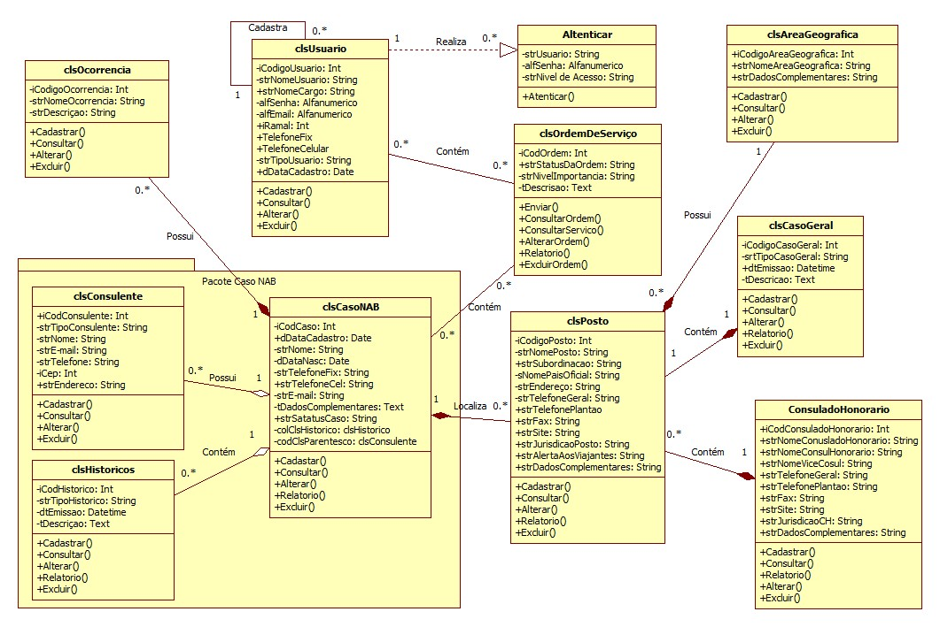

* + 1. Protótipo do sistema.

O Projeto de Interface está apresentado em figuras ilustrativas para demonstração dos resultados finais.

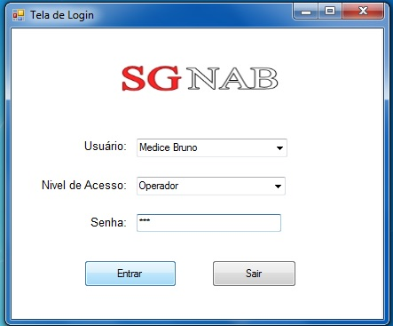

Tela de Login

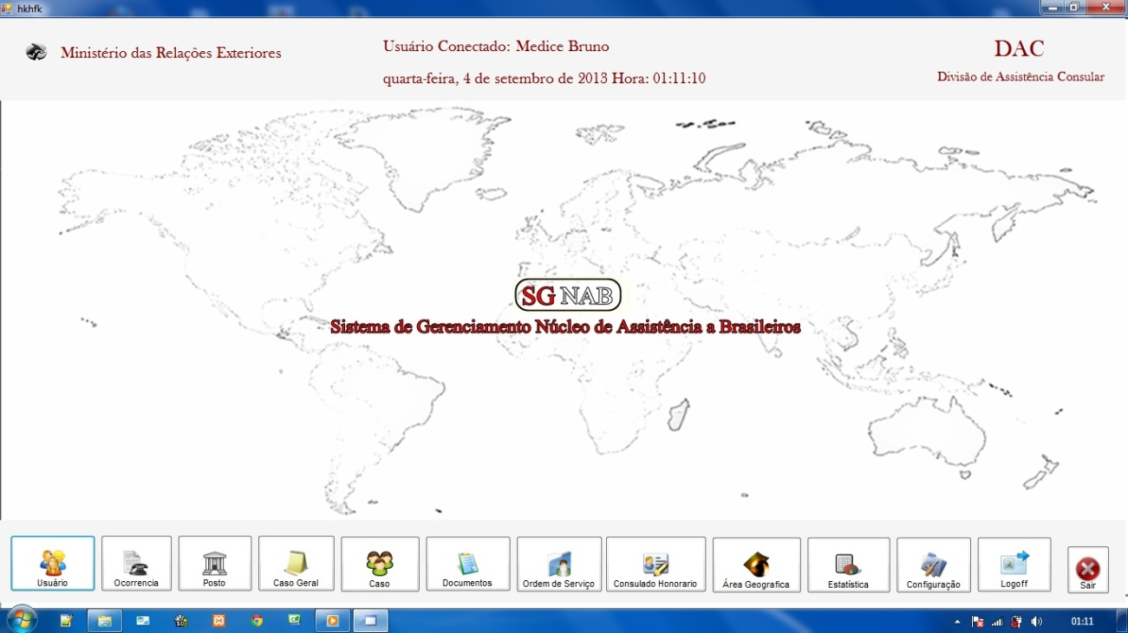

Menu Principal

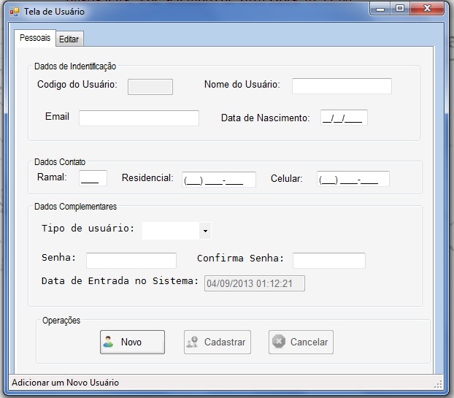

Tela de Cadastro Usuário

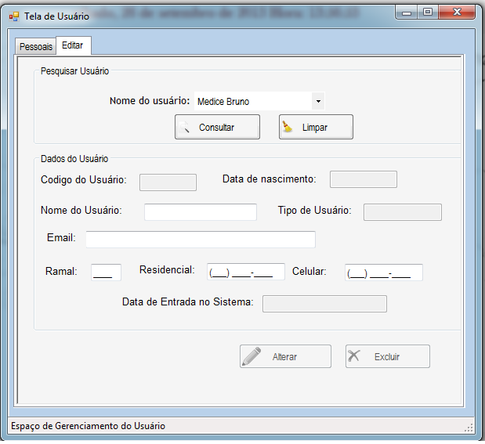

Tela Editar Usuário

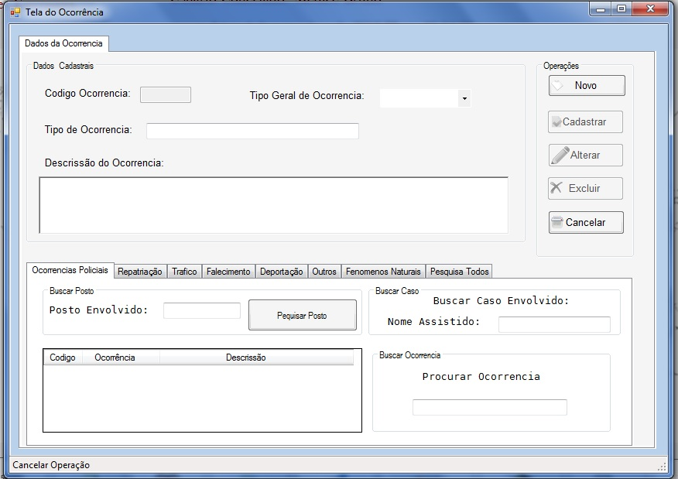

Tela de Ocorrênci

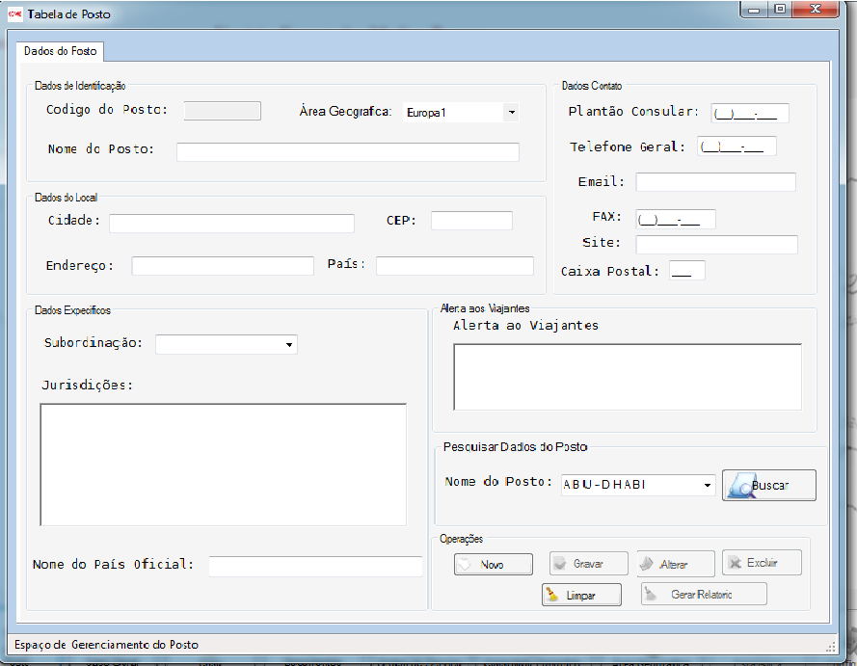

Tela Posto

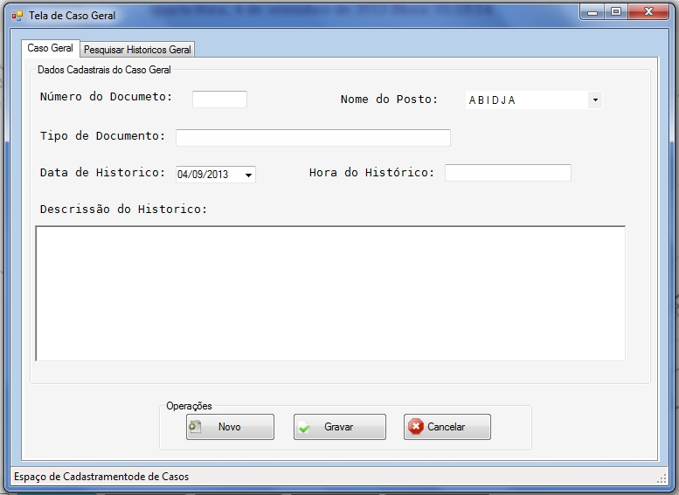

Tela Caso Geral

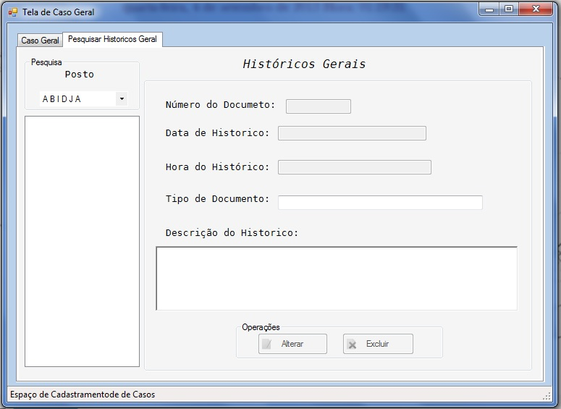

Tela Histórico Caso Geral

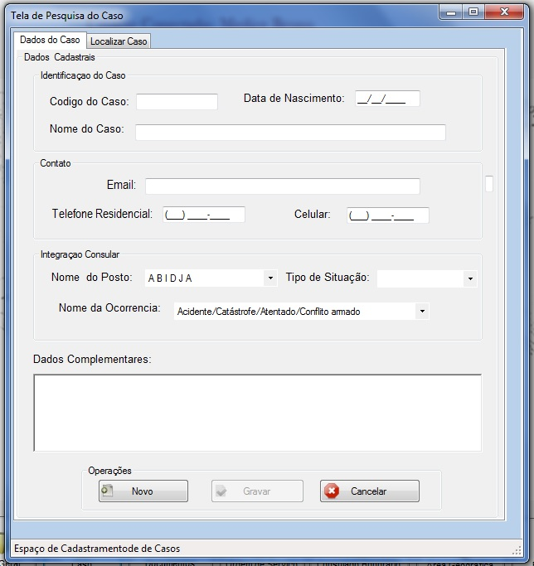

Tela de Cadastro Caso

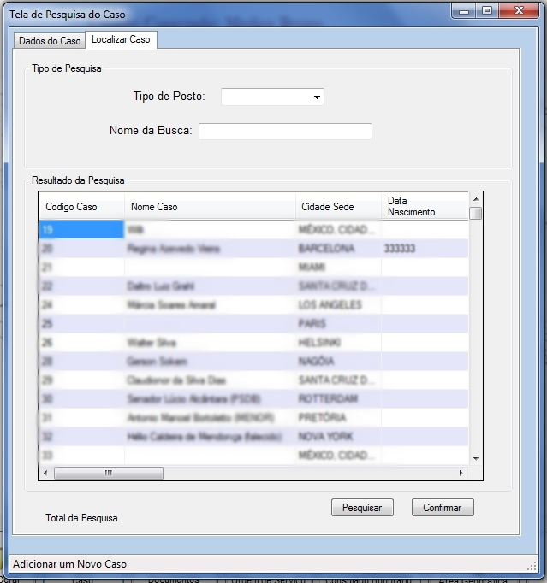

Tela Localizar Caso

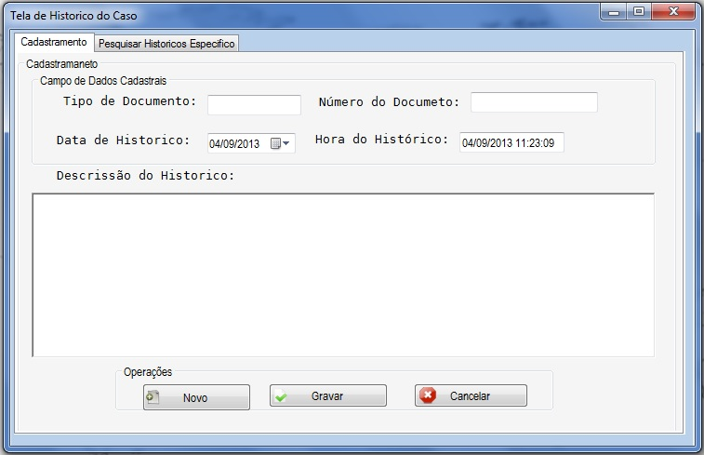

Tela Cadastro de Históricos

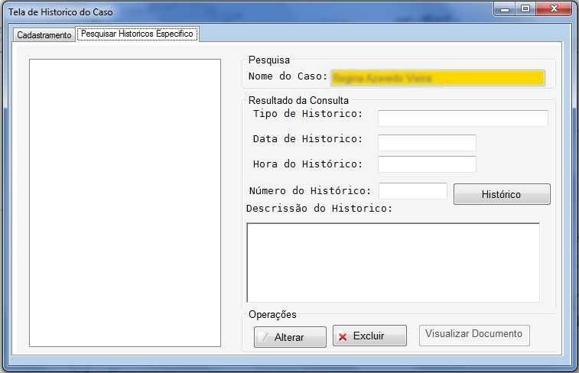

Tela Pesquisar Histórico Caso

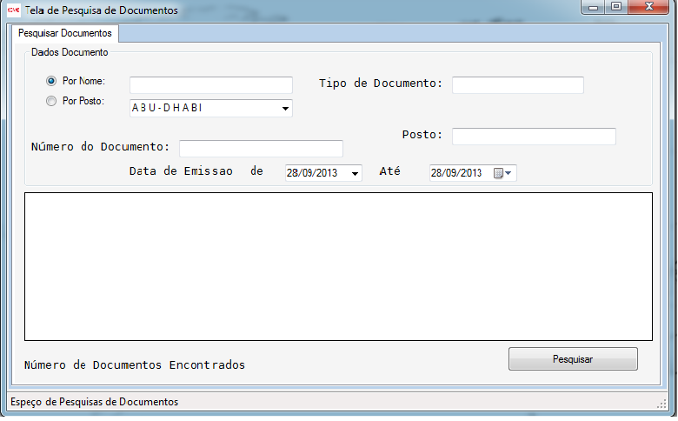

Pesquisar Documentos

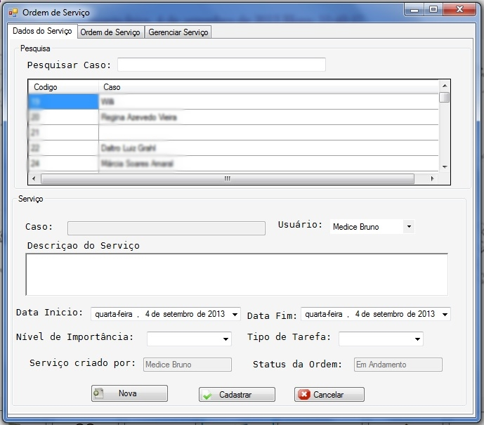

Criar Ordem de Serviço

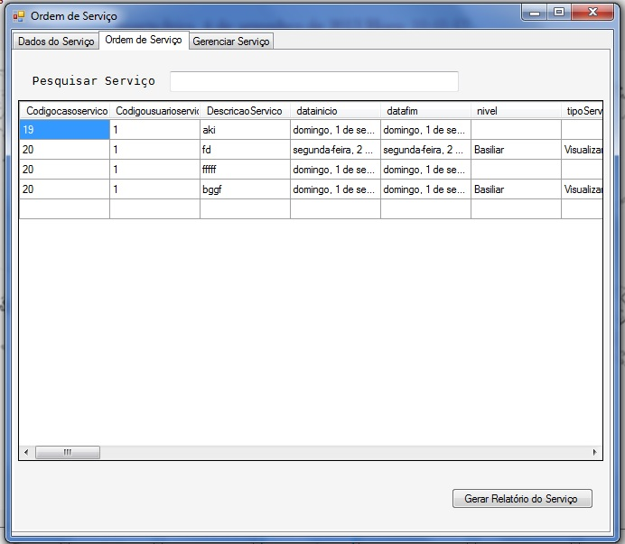

Tela de Serviço

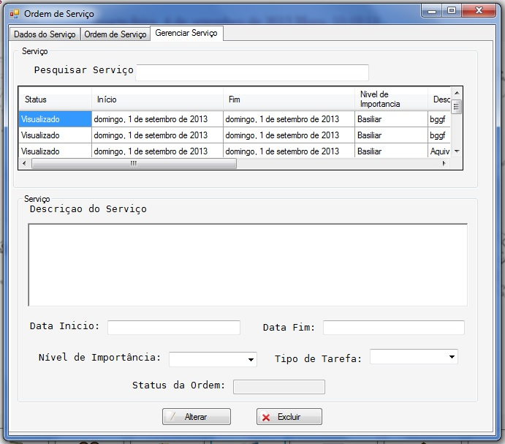

Tela de Gerenciamento do Serviço

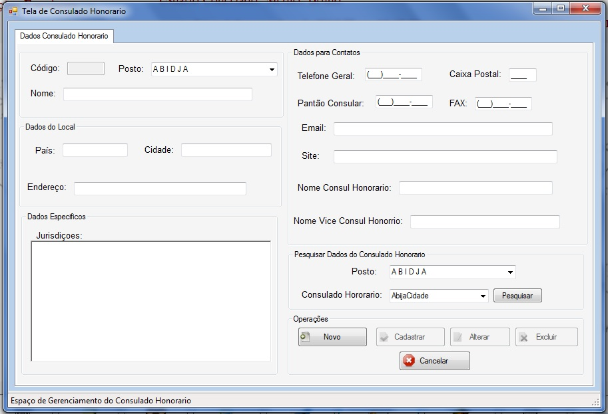

Consulado Honorário

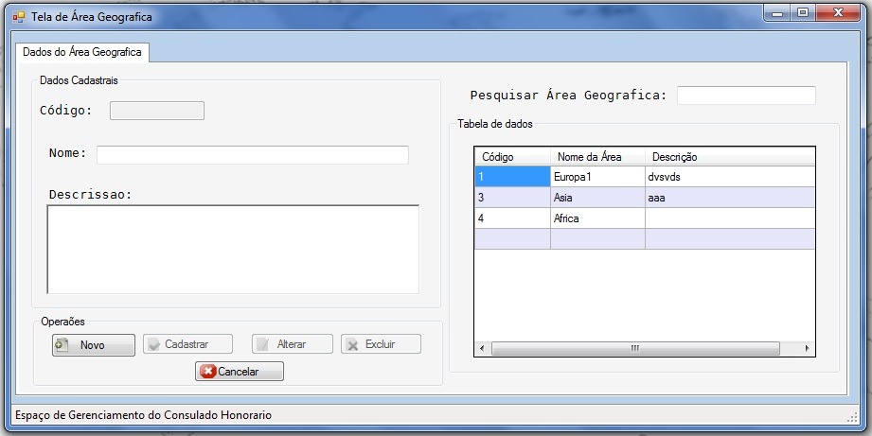

Tela Área Geográfica

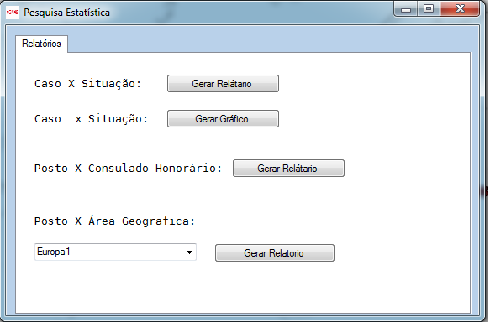

Gerar Relatório

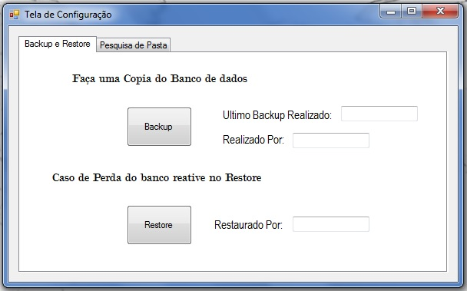

Figura 85 – Tela Backup e Restauração do Banco

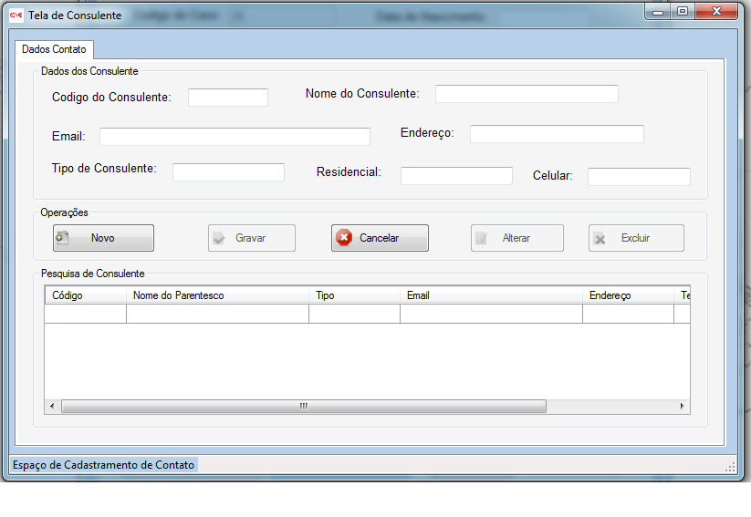

Tela Consulente

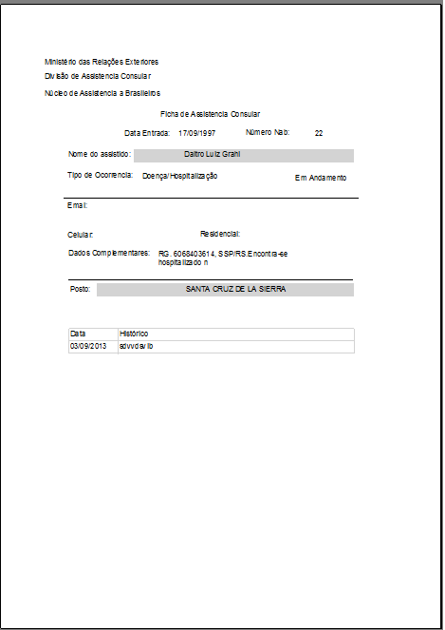

Tela Relatório Caso NAB

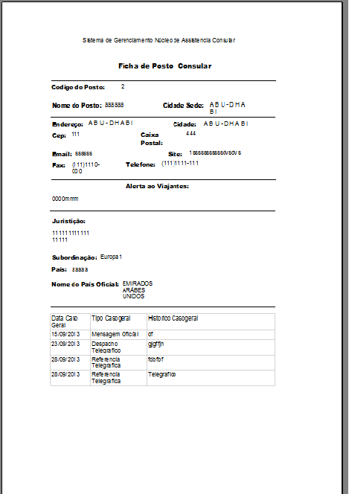

Tela Relatório Posto

1. **PROJETOS FUTUROS**;

Esperamos ainda contribuir no futuro com mais funcionalidades ao SGNAB, ajudando ao Itamaraty a aprimorar o sistema para que ele atinja um dia a excelência e possa se tornar um caso de sucesso.

1. **REFERÊNCIAS BIBLIOGRÁFICAS**

**UML 2 Uma Abordagem Prática** – Novatec – Guedes , Gilleanes T. A.– 2ª Edição.

**Desenvolvendo Software com UML 2.0 Definitivo** – Pearson Makron Books – Medeiros, Ernani

**Microsoft Visual C# 2010 PASSO A PASSO** – Bookman – Sharp, John

**C# Como Programar** – Pearson Makron Books – H. M. Deitel; P. J. Deitel; J. Listfield; T. R. Nieto; C. Yaeger; M. Zlatkina

**Qualidade de Software** – Novatec – Soares , Michel dos Santos; Koscianski, André

1. **CONCLUSÃO**

**7.1.** **Pontos positivos (do projeto)**

Conforme as exigências descritas na Norma para Elaboração do Projeto Final, proposto pelo SENAC, conclui-se que o objetivo principal de atender ao cliente foi atingido.

De acordo com a necessidade da Divisão de Assistência Consular – DAC foi desenvolvido um sistema de controle dos casos envolvendo brasileiros residentes e não residentes no exterior que por algum motivo tenham envolvimento tratado pela equipe do Núcleo de Assistência a Brasileiros no Exterior – NAB, intitulado SGNAB. Este sistema propicia a consolidação dos dados das operações do NAB.

Listamos também os objetivos específicos alcançados com a conclusão do sistema:

* Diminuição do tempo de registro das informações;
* Eliminação do uso continuo e direto de papeis e documentos físicos;
* Confiabilidade na segurança, guarda das Informações; e
* Criação de um controle gerencial dos assuntos tratados pelo programa NAB para facilitar as tomadas de decisão dos funcionários que atuam na Divisão que colaboram direta e indiretamente com a gerência do NAB.
  1. **Pontos negativos (do projeto)**

A manutenção e atualizações do sistema ficarão por conta do próprio Órgão através da Divisão de Informática - DINFOR. A ideia principal desde o início é a criação de um sistema com as necessidades reais da Divisão e não a adequação dos usuários às funcionalidades de um sistema caro e pesado.

**8.3. Sugestões para melhoria**

* + 1. Do projeto

A primeira versão do software apresentada foi aprovada pela Divisão. A equipe que gerencia o NAB deseja realizar um teste piloto após a autorização da Divisão de Informática – DINFOR para tal. A partir dos primeiros acessos, os usuários poderão colocar a prova à eficiência das funcionalidades e reportar eventuais problemas que forem surgindo. Esse feedback irá agregar valor e permitirá um amadurecimento do SGNAB permitindo novas perspectivas de análise.